TỔNG LIÊN ĐOÀN LAO ĐỘNG VIỆT NAM

**TRƯỜNG ĐẠI HỌC TÔN ĐỨC THẮNG**

**KHOA CÔNG NGHỆ THÔNG TIN**



**ĐỒ ÁN CUỐI KỲ MÔN**

**PHÂN TÍCH VÀ THIẾT KẾ YÊU CẦU**

**HỆ THỐNG QUẢN LÝ SÂN BÓNG MINI**

*Người hướng dẫn*: **TS. NGUYỄN TRỌNG NHÂN**

*Người thực hiện*: **NGUYỄN THỊ HỒNG HƯƠNG – 51800284**

**NGUYỄN MINH HỬNG – 51800283**

**NGUYỄN HỮU HÒA – 51900077**

**PHẠM VĂN VĨ – 51800157**

**PHÙ Ý KỲ - 51800989**

Khoá  **: 22, 23**

**THÀNH PHỐ HỒ CHÍ MINH, NĂM 2021**

TỔNG LIÊN ĐOÀN LAO ĐỘNG VIỆT NAM

**TRƯỜNG ĐẠI HỌC TÔN ĐỨC THẮNG**

**KHOA CÔNG NGHỆ THÔNG TIN**



**ĐỒ ÁN CUỐI KỲ MÔN**

**PHÂN TÍCH VÀ THIẾT KẾ YÊU CẦU**

**HỆ THỐNG QUẢN LÝ SÂN BÓNG MINI**

Người hướng dẫn: **TS. NGUYỄN TRỌNG NHÂN**

Người thực hiện: **NGUYỄN THỊ HỒNG HƯƠNG – 51800284**

**NGUYỄN MINH HỬNG – 51800283**

**NGUYỄN HỮU HÒA – 51900077**

**PHẠM VĂN VĨ – 51800157**

**PHÙ Ý KỲ - 51800989**

Khoá  **: 22, 23**

**THÀNH PHỐ HỒ CHÍ MINH, NĂM 2021**

LỜI CẢM ƠN

Chúng em xin cảm ơn các thầy cô Khoa Công Nghệ Thông Tin, Trường Đại Học Tôn Đức Thắng, lời cảm ơn chân thành nhất. Đặc biệt, em xin bày tỏ lòng biết ơn sâu sắc với thầy Ths. Nguyễn Trọng Nhân, người đã truyền đạt kiến thức tận tâm trong quá trình giảng dạy và hướng dẫn cách trình bày đề tài nghiên cứu với đề tài 1 là “Hệ thống quản lý sân bóng mini”. Cảm ơn thầy Ths. Nguyễn Trọng Nhân đã tạo điều kiện cho em nghiên cứu và tìm hiểu thêm về một số tài liệu trong quá trình học tập nhằm nâng cao hiểu biết về phương diện mới của các bài học, và cảm ơn thầy đã cung cấp thêm một số tài liệu hướng dẫn cách trình bày để báo cáo được hoàn chỉnh hơn.

Do kiến thức còn hạn chế nên không tránh khỏi những thiếu sót. Em mong nhận được sự thông cảm và góp ý kiến của quý thầy cô trong trường.

Cuối cùng em kính chúc quý thầy cô dồi dào sức khỏe, vạn sự bình an và thành công trong sự nghiệp. Em xin chân thành cảm ơn!

**ĐỒ ÁN ĐƯỢC HOÀN THÀNH**

**TẠI TRƯỜNG ĐẠI HỌC TÔN ĐỨC THẮNG**

Chúng tôi xin cam đoan đây là sản phẩm đồ án của riêng chúng tôi và được sự hướng dẫn của TS Nguyễn Trọng Nhân. Các nội dung nghiên cứu, kết quả trong đề tài này là trung thực và chưa công bố dưới bất kỳ hình thức nào trước đây. Những số liệu trong các bảng biểu phục vụ cho việc phân tích, nhận xét, đánh giá được chính tác giả thu thập từ các nguồn khác nhau có ghi rõ trong phần tài liệu tham khảo.

Ngoài ra, trong đồ án còn sử dụng một số nhận xét, đánh giá cũng như số liệu của các tác giả khác, cơ quan tổ chức khác đều có trích dẫn và chú thích nguồn gốc.

**Nếu phát hiện có bất kỳ sự gian lận nào tôi xin hoàn toàn chịu trách nhiệm về nội dung đồ án của mình.** Trường đại học Tôn Đức Thắng không liên quan đến những vi phạm tác quyền, bản quyền do tôi gây ra trong quá trình thực hiện (nếu có).

*TP. Hồ Chí Minh, ngày tháng năm*

*Tác giả*

*(ký tên và ghi rõ họ tên)*

*Nguyễn Thị Hồng Hương*

*Nguyễn Minh Hửng*

*Nguyễn Hữu Hòa*

*Phù Ý Kỳ*

*Phạm Văn Vĩ*

PHẦN XÁC NHẬN VÀ ĐÁNH GIÁ CỦA GIẢNG VIÊN

**Phần xác nhận của GV hướng dẫn**

_______________________________________________________________________________________________________________________________________________________________________________________________________________________________________________________________________________________________________________________________________________________________________________________________________________

Tp. Hồ Chí Minh, ngày tháng năm

(ký và ghi họ tên)

**Phần đánh giá của GV chấm bài**

_______________________________________________________________________________________________________________________________________________________________________________________________________________________________________________________________________________________________________________________________________________________________________________________________________________

Tp. Hồ Chí Minh, ngày tháng năm

(ký và ghi họ tên)

TÓM TẮT

Đất nước ngày càng phát triển cùng với ngành công nghệ thông tin càng ngày có những bước tiến mạnh mẽ và tin học trở thành chìa khóa dẫn đến thành công cho nhiều lĩnh vực như quản lý kinh tế, kinh doanh, thương mại, … góp phần tạo nên một bộ mặt mới trong xã hội. Việc áp dụng tin học thông tin vào công tác quản lý là một trong những yêu cầu cần thiết đối với các cửa hàng nói riêng và doanh nghiệp nói chung.

Chính vì thế, bài toán “Hệ thống quản lý sân bóng mini” được đặt ra với mục tiêu tạo cho việc quản lý sân bóng được nhanh chóng, tiện lợi. Từ hệ thống quản lý giúp cho việc đặt sân trở nên dễ dàng, bên cạnh đó góp phần đảm bảo các công tác hoạt động kinh doanh như số lượng sân, quản lý đặt sân, tình trạng sân, thanh toán, …

Với đề tài **“Hệ thống quản lý sân bóng mini”**, nhóm chúng tôi tiến hành đi vào phân tích, khảo sát những vấn đề được đặt ra để có thể tiến hành xây dựng hệ thống quản lý theo yêu cầu.

Hệ thống tập trung phát triển chủ yếu bằng ngôn ngữ lập trình PHP để thực hiện các xử lý bên phía server, sử dụng ngôn ngữ lập trình JavaScript với thư viện jQuery để thiết kế các tính năng trên giao diện của trang web. Giúp tạo ra phần mềm với thiết kế đơn giản, thân thiện với người dùng, dễ sử dụng và phù hợp cho những người có nhu cầu quản lý sân bóng mini của họ một cách tối ưu, thuận tiện.

MỤC LỤC

LỜI CẢM ƠN i

PHẦN XÁC NHẬN VÀ ĐÁNH GIÁ CỦA GIẢNG VIÊN iii

TÓM TẮT iv

MỤC LỤC 1

DANH MỤC KÝ HIỆU VÀ CHỮ VIẾT TẮT 5

DANH MỤC CÁC BẢNG BIỂU, HÌNH VẼ, ĐỒ THỊ 6

CHƯƠNG 1 - KHẢO SÁT 13

1.1 Giới thiệu 13

1.2 Khảo sát 13

1.3 Tổng quan xây dựng hệ thống 18

1.3.1 Các quy trình nghiệp vụ 18

1.3.1.1 Quy trình đăng ký thông tin 18

1.3.1.2 Quy trình đặt sân trực tuyến 18

1.3.2 Đặc tả hệ thống 18

CHƯƠNG 2 - PHÂN TÍCH YÊU CẦU 20

2.1 Đặc tả yêu cầu 20

2.2 Các tác nhân trong hệ thống 20

2.3 Các Use Case trong hệ thống 21

CHƯƠNG 3 - PHÂN TÍCH THIẾT KẾ 24

3.1 Sơ đồ use case 24

24

3.2 Đặc tả use case 25

3.3 Sơ đồ hoạt động 49

3.3.1 Use case đăng ký 49

3.3.2 Use case đăng nhập 50

3.3.3 Use case đăng xuất 50

3.3.4 Use case thay đổi mật khẩu 51

3.3.5 Use case xem tình trạng sân 51

3.3.6 Use case đặt sân online 52

3.3.7 Use case xem thông tin cá nhân 52

3.3.8 Use case thêm đồ uống 53

3.3.9 Use case xóa đồ uống 53

3.3.10 Use case sửa đồ uống 54

3.3.11 Use case kiểm tra số lượng 54

3.3.12 Use case tạo hóa đơn 55

3.3.13 Use case xem hóa đơn 55

3.3.14 Use case cập nhật hóa đơn 56

3.3.15 Use case in hóa đơn 57

3.3.16 Use case thêm khách hàng 58

3.3.17 Use case xóa khách hàng 59

3.3.18 Use case sửa khách hàng 60

3.3.19 Use case xem khách hàng 61

3.3.20 Use case đặt sân trực tiếp 61

3.3.21 Use case đăng ký tài khoản cho khách hàng 62

3.3.22 Use case thống kê doanh thu 62

3.3.23 Use case thống kê doanh thu theo tháng 63

3.3.24 Use case thống kê doanh theo quý 63

3.3.25 Use case thống kê doanh thu theo năm 64

3.3.26 Use case tạo sân 64

3.3.27 Use case hủy đặt sân 65

3.4 Sơ đồ tuần tự 65

3.4.1 Sơ đồ tuần tự use case đăng ký 65

3.4.2 Sơ đồ tuần tự use case đăng nhập 66

3.4.3 Sơ đồ tuần tự use case đăng xuất 66

3.4.4 Sơ đồ tuần tự use case thay đổi mật khẩu 67

3.4.5 Sơ đồ tuần tự use case xem tình trạng sân 67

3.4.6 Sơ đồ tuần tự use case đặt sân online 68

3.4.7 Sơ đồ tuần tự use case xem thông tin cá nhân 68

3.4.8 Sơ đồ tuần tự use case thêm đồ uống 69

3.4.9 Sơ đồ tuần tự use case xóa đồ uống 69

3.4.10 Sơ đồ tuần tự use case sửa đồ uống 70

3.4.11 Sơ đồ tuần tự use case kiểm tra số lượng 70

3.4.12 Sơ đồ tuần tự use case tạo hóa đơn 71

3.4.13 Sơ đồ tuần tự use case xem hóa đơn 71

3.4.14 Sơ đồ tuần tự use case cập nhập hóa đơn 72

3.4.15 Sơ đồ tuần tự use case in hóa đơn 72

3.4.16 Sơ đồ tuần tự use case thêm khách hàng 73

3.4.17 Sơ đồ tuần tự use case xóa khách hàng 73

3.4.18 Sơ đồ tuần tự use case sửa khách hàng 74

3.4.19 Sơ đồ tuần tự use case xem khách hàng 74

3.4.20 Sơ đồ tuần tự use case đặt sân trực tiếp 75

3.4.21 Sơ đồ tuần tự use case đăng ký tài khoản cho khách hàng 75

3.4.22 Sơ đồ tuần tự use case thống kê doanh thu 76

3.4.23 Sơ đồ tuần tự use case thống kê doanh thu theo tháng 76

3.4.24 Sơ đồ tuần tự use case thống kê doanh thu theo quý 77

3.4.25 Sơ đồ tuần tự use case thống kê doanh thu theo năm 77

3.4.26 Sơ đồ tuần tự use case tạo sân 78

3.4.27 Sơ đồ tuần tự use case hủy đặt sân 78

3.5 Mô hình ERD 79

3.6 Sơ đồ Class (Class Diagram) 80

3.7 Mô hình phát triển phần mềm 81

3.7.1 Giới thiệu mô hình thác nước (Waterfall model) 81

3.7.2 Ưu điểm 83

3.7.3 Nhược điểm 84

3.7.4 Lý do chọn mô hình 84

PHÂN CÔNG CÔNG VIỆC 85

TÀI LIỆU THAM KHẢO 87

DANH MỤC KÝ HIỆU VÀ CHỮ VIẾT TẮT

**CÁC CHỮ VIẾT TẮT**

TPHCM Thành phố Hồ Chí Minh

SĐT Số điện thoại

DANH MỤC CÁC BẢNG BIỂU, HÌNH VẼ, ĐỒ THỊ

**DANH MỤC HÌNH**

Hình 3.1 Sơ đồ use case của hệ thống quản lý sân bóng mini 24

Hình 3.56 Sơ đồ ERD 79

Hình 3.57 Sơ đồ Class 80

Hình 3.58 Mô hình thác nước 83

**DANH MỤC SƠ ĐỒ HOẠT ĐỘNG**

Hình 3.2 Sơ đồ hoạt động use case đăng ký 49

Hình 3.3 Sơ đồ hoạt động use case đăng nhập 50

Hình 3.4 Sơ đồ hoạt động use case đăng xuất 50

Hình 3.5 Sơ đồ hoạt động use case thay đổi mật khẩu 51

Hình 3.6 Sơ đồ hoạt động use case xem tình trạng sân 51

Hình 3.7 Sơ đồ hoạt động use case đặt sân online 52

Hình 3.8 Sơ đồ hoạt động use case xem thông tin cá nhân 52

Hình 3.9 Sơ đồ hoạt động use case thêm đồ uống 53

Hình 3.10 Sơ đồ hoạt động use case xóa đồ uống 53

Hình 3.11 Sơ đồ hoạt động use case sửa đồ uống 54

Hình 3.12 Sơ đồ hoạt động use case kiểm tra số lượng 54

Hình 3.13 Sơ đồ hoạt động use case tạo hóa đơn 55

Hình 3.14 Sơ đồ hoạt động use case xem hóa đơn 55

Hình 3.15 Sơ đồ hoạt động use case cập nhật hóa đơn 56

Hình 3.16 Sơ đồ hoạt động use case in hóa đơn 57

Hình 3.17 Sơ đồ hoạt động use case thêm khách hàng 58

Hình 3.18 Sơ đồ hoạt động use case xóa khách hàng 59

Hình 3.19 Sơ đồ hoạt động use case sửa khách hàng 60

Hình 3.20 Sơ đồ hoạt động use case xem khách hàng 61

Hình 3.21 Sơ đồ hoạt động use case đặt sân trực tiếp 61

Hình 3.22 Sơ đồ hoạt động use case đăng ký tài khoản cho khách hàng 62

Hình 3.23 Sơ đồ hoạt động use case thống kê doanh thu 62

Hình 3.24 Sơ đồ hoạt động use case thống kê doanh thu theo tháng 63

Hình 3.25 Sơ đồ hoạt động use case thống kê doanh thu theo quý 63

Hình 3.26 Sơ đồ hoạt động use case thống kê doanh thu theo năm 64

Hình 3.27 Sơ đồ hoạt động use case tạo sân 64

Hình 3.28 Sơ đồ hoạt động use case hủy đặt sân 65

**DANH MỤC SƠ ĐỒ TUẦN TỰ**

Hình 3.29 Sơ đồ tuần tự use case đăng ký 65

Hình 3.30 Sơ đồ tuần tự use case đăng nhập 66

Hình 3.31 Sơ đồ tuần tự use case đăng xuất 66

Hình 3.32 Sơ đồ tuần tự use case thay đổi mật khẩu 67

Hình 3.33 Sơ đồ tuần tự use case xem tình trạng sân 67

Hình 3.34 Sơ đồ tuần tự use case đặt sân online 68

Hình 3.35 Sơ đồ tuần tự use case xem thông tin cá nhân 68

Hình 3.36 Sơ đồ tuần tự use case thêm đồ uống 69

Hình 3.37 Sơ đồ tuần tự use case xóa đồ uống 69

Hình 3.38 Sơ đồ tuần tự use case sửa đồ uống 70

Hình 3.39 Sơ đồ tuần tự use case kiểm tra số lượng 70

Hình 3.40 Sơ đồ tuần tự use case tạo hóa đơn 71

Hình 3.41 Sơ đồ tuần tự use case xem hóa đơn 71

Hình 3.42 Sơ đồ tuần tự use case cập nhập hóa đơn 72

Hình 3.43 Sơ đồ tuần tự use case in hóa đơn 72

Hình 3.44 Sơ đồ tuần tự use case thêm khách hàng 73

Hình 3.45 Sơ đồ tuần tự use case xóa khách hàng 73

Hình 3.46 Sơ đồ tuần tự use case sửa khách hàng 74

Hình 3.47 Sơ đồ tuần tự use case xem khách hàng 74

Hình 3.48 Sơ đồ tuần tự use case đặt sân trực tiếp 75

Hình 3.49 Sơ đồ tuần tự use case đăng ký tài khoản cho khách hàng 75

Hình 3.50 Sơ đồ tuần tự use case thống kê doanh thu 76

Hình 3.51 Sơ đồ tuần tự use case thống kê doanh thu theo tháng 76

Hình 3.52 Sơ đồ tuần tự use case thống kê doanh thu theo quý 77

Hình 3.53 Sơ đồ tuần tự use case thống kê doanh thu theo năm 77

Hình 3.54 Sơ đồ tuần tự use case tạo sân 78

Hình 3.55 Sơ đồ tuần tự use case hủy đặt sân 78

**DANH MỤC BẢNG**

Bảng 1.1 Bảng câu hỏi phỏng vấn 17

Bảng 2.1 Các tác nhân trong hệ thống quản lý sân bóng mini 21

Bảng 2.2 Các Use Case trong hệ thống quản lý sân bóng mini 23

Bảng 3.1 Đặc tả use case Đăng ký 25

Bảng 3.2 Đặc tả use case Đăng nhập 26

Bảng 3.3 Đặc tả use case Đăng xuất 27

Bảng 3.4 Đặc tả use case Thay đổi mật khẩu 28

Bảng 3.5 Đặc tả use case Xem tình trạng sân 29

Bảng 3.6 Đặc tả use case Đặt sân online 30

Bảng 3.7 Đặc tả use case Xem thông tin cá nhân 31

Bảng 3.8 Đặc tả use case Thêm đồ uống 32

Bảng 3.9 Đặc tả use case Xóa đồ uống 33

Bảng 3.10 Đặc tả use case Sửa đồ uống 34

Bảng 3.11 Đặc tả use case Kiểm tra số lượng 35

Bảng 3.12 Đặc tả use case Tạo hóa đơn 36

Bảng 3.13 Đặc tả use case Xem hóa đơn 37

Bảng 3.14 Đặc tả use case Cập nhật hóa đơn 38

Bảng 3.15 Đặc tả use case In hóa đơn 39

Bảng 3.16 Đặc tả use case Thêm khách hàng 40

Bảng 3.17 Đặc tả use case Xóa khách hàng 41

Bảng 3.18 Đặc tả use case Sửa khách hàng 42

Bảng 3.19 Đặc tả use case Xem khách hàng 43

Bảng 3.20 Đặc tả use case Đặt sân trực tiếp 43

Bảng 3.21 Đặc tả use case Đăng ký tài khoản cho khách hàng 44

Bảng 3.22 Đặc tả use case Thống kê doanh thu 45

Bảng 3.23 Đặc tả use case Thống kê doanh thu theo tháng 46

Bảng 3.24 Đặc tả use case Thống kê doanh thu theo quý 46

Bảng 3.25 Đặc tả use case Thống kê doanh thu theo năm 47

Bảng 3.26 Đặc tả use case Tạo sân 48

Bảng 3.27 Đặc tả use case Hủy đặt sân 49

# KHẢO SÁT

## Giới thiệu

Bóng đá mini là môn bóng đá dành cho thiếu nhi và người lớn. Nhưng bóng đá mini trong thi đấu chính thức thì phổ biến với thiếu nhi hơn so với người lớn. Tuy nhiên sân bóng đá mini lại được người lớn ưa chuộng trong các hoạt động chơi bóng nghiệp dư. Sân bóng mini là loại sân phổ biến ở khắp mọi nơi, đặc biệt là ở TP. HCM. Việc quản lý sân bóng có vài người quản lý đặt sân và kiểm tra lịch mỗi ngày.

Hiện tại hầu hết các công việc quản lý sân bóng mini được làm thủ công, việc lưu trữ cũng được ghi chép bằng tay. Do đó, công việc quản lý ngày càng khó khăn khi số lượng khách đến sân ngày càng tăng. Và cũng để chất lượng phục vụ ngày càng tốt hơn, người quản lý sân bóng cũng cần phải lên kế hoạch để mở rộng, bảo trì sân, tăng số lượng khách và quan trọng nhất là tăng tổng thu nhập. Quản lý nói chung và quản lý sân bóng nói riêng là một lĩnh vực rất khó, vấn đề mấu chốt nằm ở chỗ không phải cứ có nhiều nhân sự mà đã quản lý được tốt mà vấn đề đó là phải có một quy trình được giám sát chặt chẽ đồng thời đơn giản hóa được mọi thao tác trong kinh doanh, hỗ trợ kinh doanh tối đa.

## Khảo sát

|  |  |  |  |  |
| --- | --- | --- | --- | --- |
| **Người phỏng vấn** | **Người được phỏng vấn** | **Câu hỏi phỏng vấn** | **Câu trả lời** | **Địa điểm** |
| Phù Ý Kỳ | Lưu Quang Bảo | Chào anh, anh có thể cho phép em được phỏng vấn anh một số câu hỏi về sân bóng này được không ạ? | Được em, cứ hỏi đi anh sẽ giải đáp mọi thắc mắc của em. | Sân bóng đá mini ở TP. Hồ Chí Minh |
| Phù Ý Kỳ | Lưu Quang Bảo | Anh cảm thấy sân bóng này chất lượng như thế nào ạ? | Mặt sân nhân tạo này tuy gọi là sân bóng mini nhưng đảm bảo đáp ứng mọi yêu cầu của khách về chất lượng của một sân bóng đạt tiêu chuẩn tổ chức các trận đấu. |
| Phù Ý Kỳ | Lưu Quang Bảo | Sân nhân tạo mini thường được các khách vào chơi lúc nào ạ | Thời gian mở cửa sân bóng thì từ 6h - 20h đóng cửa. Tuy vậy, vào ngày thường các khách vẫn tập trung chủ yếu vào 18h - 20h tối, vì tỉ lệ khách đến sân vào buổi sáng hoặc chiều khá thấp. Còn vào cuối tuần, thì khách đến rất đông chủ yếu vào 6h – 10h sáng và 18h – 20h tối. |
| Phù Ý Kỳ | Lưu Quang Bảo | Vậy anh có biết đặt sân trực tiếp ở sân bóng này như thế nào ạ? | Thủ tục đặt sân trực tiếp thì đến quầy thu ngân yêu cầu làm hợp đồng thuê sân, đật loại sân và hẹn ngày giờ, tiền đặt cọc sân. Hợp đồng cũng bao gồm các quy định quyền và nghĩa vụ của hai bên đảm bảo quyền lợi cho người thuê và người cho thuê. |
| Phù Ý Kỳ | Lưu Quang Bảo | Vậy cho em hỏi thêm về bên này có đủ hai loại sân là sân cỏ tự nhiên và sân nhân tạo không và nó có đáp ứng đủ tiêu chuẩn chứ ạ? | Bên này có đủ cả hai loại sân. Sân cỏ tự nhiên thì tương đối bằng phẳng, thảm cỏ được chăm sóc rất kỹ càng vệ sinh sạch sẽ, có văng lưới bảo hộ xung quanh, đèn chiếu sáng để đáp ứng yêu cầu chiếu sáng vào ban đêm, kích thước sân thì đạt chuẩn và vừa phải với số lượng người tham gia. Và sân cỏ nhân tạo cũng đặt được đầy đủ tiêu chí như sân cỏ tự nhiên. |
| Phù Ý Kỳ | Lưu Quang Bảo | Bên này có hình thức đặt sân online không ạ? | Hiện vẫn chưa, chính vì thế anh đang mong muốn cải thiện như có phần mềm hệ thống để hỗ trợ chẳng hạn. |
| Phù Ý Kỳ | Lưu Quang Bảo | Chi phí đặt sân bên anh thường giao động khoảng bao nhiêu vậy anh? | Chi phí đặt sân bên này giá cả cũng phải chăng phù hợp với giá đặt sân của thị trường hiện giờ. Chỉ giao động tầm khoảng vào ngày thường thì từ 100.000 – 200.000 nghìn đồng cho 1 giờ. Còn vào cuối tuần thì từ 200.000 – 300.000 nghìn đồng cho 1 giờ. |
| Phù Ý Kỳ | Lưu Quang Bảo | Bãi giữ xe bên sân bóng này có thường xuyên tiếp nhận xe không? | Bên đây vẫn thường xuyên tiếp nhận xe của khách. Vì sân bóng có mô hình nhỏ nên chỉ tiếp khách đến bằng xe đạp và xe máy. |
| Phù Ý Kỳ | Lưu Quang Bảo | Ngoài dịch vụ đặt sân thì bên anh có kinh doanh dịch vụ khác không? Như cung cấp wifi, đồ uống, thuê quần áo … nhằm phục vụ đầy đủ nhu cầu của khách hàng. | Sân bóng luôn muốn đem lại sự trải nghiệm tốt nhất cho khách hàng nên có sẵn một quầy bán đồ uống cho khách, có đủ loại thức uống, kích cỡ nhằm đáp ứng mọi nhu cầu của khách. Thêm vào đó, còn phục vụ nhu cầu thêm của khách là cho thuê đồng phục đội bóng đá và phát wifi miễn phí. |
| Phù Ý Kỳ | Lưu Quang Bảo | Sân bóng có thường xuyên được nâng cấp để đảm bảo đầy đủ chất lượng? | Để không phát sinh ra sự cố ngoài ý muốn, nhân viên quản lý sân bóng thường xuyên kiểm tra và nâng cấp các thiết bị của sân bóng nhằm đáp ứng mọi lợi ích của khách hàng. |
| Phù Ý Kỳ | Lưu Quang Bảo | Các dịch vụ trên có đem lại lợi nhuận cho sân bóng không? | Nếu mọi chuyện ổn định thì cũng đem lại nhiều khá nhiều lợi nhuận và thông qua đó cũng nâng cao được chất lượng sân bóng ngày càng tân tiến. |
| Phù Ý Kỳ |  | Vậy anh mong muốn điều gì khi muốn xây dựng một hệ thống quản Lý sân bóng của mình ạ? | Nhu cầu ngày càng tăng cũng như công việc cũng nhiều hơn, anh muốn hệ thống mà có thể dễ dàng quản trị, xem các thông tin cũng như việc thống kê doanh thu một cách chính xác đặt biệt có thêm chức năng đặt sân online tiện cho khách hàng. |  |
| Phù Ý Kỳ |  | Vậy trước đây đa phần hoạt động bên mình là thủ công ạ? | Đúng vậy, vì sự muốn đáp ứng khách hàng và tăng chất lượng dịch vụ nên là một hệ thống quản lý có thể giúp bên anh giám sát chặt chẽ hơn và quan trọng là đơn giản hóa mọi thao tác. |  |
| Phù Ý Kỳ |  | Em hiểu rồi, cảm ơn anh đã chia sẻ. | Cảm ơn em. |  |

Bảng 1.1 Bảng câu hỏi phỏng vấn

## **Tổng quan xây dựng hệ thống**

### Các quy trình nghiệp vụ

#### Quy trình đăng ký thông tin

Khách hàng truy cập vào hệ thống website của sân bóng để đăng ký tài khoản trực tuyến, hoặc có thể đến trực tiếp gặp nhân viên tại sân bóng để được hỗ trợ đăng ký. Nếu trong trường hợp khách hàng đến đặt sân trực tiếp và muốn đăng ký tài khoản trên website để sử dụng dịch vụ thì nhân viên sẽ tiến hành tạo tài khoản cho khách hàng. Khách hàng cung cấp thông tin của mình để nhân viên xác nhận đăng ký. Nhân viên đưa lại thông tin tài khoản cho khách hàng.

Khách hàng tiến hành đăng nhập vào hệ thống và thay đổi mật khẩu để có thể xem lại thông tin cá nhân chi tiết và lịch sử đặt sân của mình.

Ngoài ra, nếu đã đến đặt sân trực tiếp nhưng không muốn nhờ nhân viên đăng ký tài khoản thì khách hàng có thể vào mục đã từng đặt sân, nhập SĐT đúng với lúc đặt sân và một vài thông tin khác để hoàn tất.

1.3.1.2 Quy trình đặt sân trực tuyến

Khách hàng có thể đặt sân thông qua website hoặc đến trực tiếp gặp nhân viên tại sân bóng để được hỗ trợ đăng ký đặt sân. Sau khi tiến hành đăng nhập thì khách hàng xem thông tin tình trạng sân trên hệ thống có thể bắt đầu đặt sân theo nhu cầu của mình. Đặt sân thành công thì khách hàng sẽ xem lại thông tin mà mình đã đăng ký.

Nhân viên sẽ xét duyệt cho khách hàng đã đặt sân online. Sau đó tiến hành thanh toán hóa đơn, xuất hóa đơn và in ra cho khách hàng. Đồng thời cập nhật tình trạng thu phí lên hệ thống. Nếu khách hàng đã đặt sân online mà trễ thời gian quy định vẫn chưa đến xác nhận thì nhân viên sẽ tiến hành hủy lịch đặt sân của khách hàng đó.

### Đặc tả hệ thống

Hệ thống quản lý sân bóng mini gồm có ba đối tượng chính: khách hàng, nhân viên và admin.

Về phía khách hàng, khi có nhu cầu thuê sân để phục vụ cho nhu cầu của mình thì đến trực tiếp gặp nhân viên sân bóng để có thể được tiến hành hỗ trợ đăng ký thông tin. Bên cạnh đó, khách hàng có thể tự tiến hành đặt sân trực tuyến thông qua hình thức đặt sân online trên hệ thống website của trung tâm để đăng ký tài khoản thành viên với một số thông tin cá nhân như: tên, SĐT, … Thông tin đặt sân sẽ bao gồm thông tin cá nhân của khách hàng là: tên, SĐT, ngày đặt sân, sân đã đặt, thời gian bắt đầu, thời gian kết thúc, tổng chi phí phải trả dựa trên thời gian sử dụng sân và đồ uống.

Nhân viên tại quầy sẽ xác nhận thông tin đăng ký đặt sân khi khách hàng đến xác nhận, khách hàng có thể thanh toán bằng tiền mặt hoặc thẻ sau đó nhân viên sẽ xuất ra hóa đơn cho khách hàng gồm các thông tin như mã hóa đơn, tên, SĐT, chi tiết hóa đơn, ngày lập, ngày xuất, người lập. Bên cạnh đó, nhân viên còn có thể thực hiện chức năng quản lý đồ uống cung cấp cho khách hàng lúc hoạt động đá bóng như thêm, xóa, sửa dữ liệu đồ uống gồm: mã nước uống, tên nước uống, giá và có thể kiểm tra số lượng tồn của đồ uống trong hệ thống.

Cuối cùng là admin, người sẽ thống kê lại tất cả doanh thu của trung tâm theo tháng, quý và năm. Admin còn là người sẽ lập sân theo yêu cầu dựa trên thông tin khách hàng đã đăng ký, khi quá thời hạn để khách hàng đến trung tâm xác nhận đăng ký đặt sân online thì admin có quyền hủy đi lịch thi đấu ấy.

# PHÂN TÍCH YÊU CẦU

## Đặc tả yêu cầu

Hệ thống quản lý sân bóng mini được xây dựng với các yêu cầu:

- Về chức năng:

* Quản lý doanh thu
* Quản lý đặt sân
* Quản lý khách hàng
* Quản lý đồ uống

- Về thiết kế hệ thống:

* Được thiết kế theo đúng yêu cầu đặt ra với đầy đủ chức năng
* Dễ dàng thao tác và sử dụng
* Giao diện đơn giản
* Hoạt động ổn định
* Tăng hiệu quả xử lý công việc

## **Các tác nhân trong hệ thống**

|  |  |  |
| --- | --- | --- |
| **STT** | **Tên tác nhân** | **Mô tả** |
| 1 | Khách hàng | Là người có quyền thực hiện các chức năng như đặt sân online, xem thông tin cũng như tình trạng sân trên hệ thống. |
| 2 | Nhân viên | Là người có nhiệm vụ xác thực thông tin đặt sân của khách hàng để tiến hành tiếp nhận thanh toán. Bên cạnh đó là theo dõi tình trạng thức uống có trong hệ thống để cập nhật số lượng. Đặt sân theo yêu cầu của khách hàng mà đến trực tiếp tại trung tâm. |
| 3 | Admin | Có nhiệm vụ quản lý thông tin khách hàng để tạo sân đấu theo yêu cầu, thống kê doanh thu, quản lý theo dõi các hoạt động của người dùng đối với hệ thống. |

Bảng 2.1 Các tác nhân trong hệ thống quản lý sân bóng mini

## Các Use Case trong hệ thống

|  |  |  |
| --- | --- | --- |
| **ID** | **Tên Use Case** | **Mô tả** |
| UC01 | Đăng ký | Thêm người dùng vào hệ thống. |
| UC02 | Đăng nhập | Người dùng đăng nhập để sử dụng hệ thống. |
| UC03 | Đăng xuất | Người dùng thoát khỏi hệ thống khi không có nhu cầu sử dụng. |
| UC04 | Thay đổi mật khẩu | Người dùng đăng nhập có thể thay đổi mật khẩu của tài khoản của mình. |
| UC05 | Xem tình trạng sân | Người dùng chọn và xem các tình trạng của sân theo các mốc thời gian trong hệ thống. |
| UC06 | Đặt sân online | Khách hàng đặt sân trước thông qua website, khi đó thông tin đặt sân online sẽ được lưu lại vào hệ thống. |
| UC07 | Xem thông tin cá nhân | Hệ thống cấp quyền cho người dùng đăng nhập để xem thông tin cá nhân và lịch sử đặt sân. |
| UC08 | Thêm đồ uống | Hệ thống cho phép thêm dữ liệu của một loại đồ uống mới. |
| UC09 | Xóa đồ uống | Hệ thống cho phép xóa dữ liệu của một loại đồ uống. |
| UC10 | Sửa đồ uống | Cho phép chỉnh sửa dữ liệu của loại đồ uống trong hệ thống. |
| UC11 | Kiểm tra số lượng | Hệ thống cấp quyền kiểm tra số lượng tồn của các loại đồ uống. |
| UC12 | Tạo hóa đơn | Lập hóa đơn cho khách hàng đến đăng ký dịch vụ đặt sân. |
| UC13 | Xem hóa đơn | Truy cập hệ thống để xem chi tiết hóa đơn của các khách hàng. |
| UC14 | Cập nhật hóa đơn | Hệ thống cấp quyền chỉnh sửa lại thông tin hóa đơn của khách hàng. |
| UC15 | In hóa đơn | Truy cập vào hệ thống xác nhận thông tin và in hóa đơn cho khách hàng. |
| UC16 | Thêm khách hàng | Hệ thống cho phép thêm mới dữ liệu của một khách hàng. |
| UC17 | Xóa khách hàng | Hệ thống cho phép xóa đi dữ liệu của khách đã tồn tại trong hệ thống. |
| UC18 | Sửa khách hàng | Cho phép chỉnh sửa dữ liệu thông tin của khách hàng trong hệ thống. |
| UC19 | Xem khách hàng | Truy cập vào hệ thống để xem thông tin của khách hàng. |
| UC20 | Đặt sân trực tiếp | Hệ thống cấp quyền cho nhân viên chức năng đặt sân cho khách hàng đến trung tâm để ghi nhận thông tin lên trên hệ thống quản lý. |
| UC21 | Đăng ký tài khoản cho khách hàng | Nhân viên đăng ký tài khoản cho khách hàng mà trực tiếp đến trung tâm. |
| UC22 | Thống kê doanh thu | Hệ thống thực hiện chức năng thống kê của trung tâm từ những hóa đơn đã thanh toán. |
| UC23 | Thống kê doanh thu theo tháng | Tổng doanh thu được thống kê trong tháng. |
| UC24 | Thống kê doanh thu theo quý | Tổng doanh thu được thống kê trong quý. |
| UC25 | Thống kê doanh thu theo năm | Tổng doanh thu được thống kê trong năm. |
| UC26 | Tạo sân | Hệ thống cung cấp chức năng tạo sân theo yêu cầu đã được đăng ký của khách hàng. |
| UC27 | Hủy đặt sân | Cấp quyền cho người dùng hủy thông tin đặt sân có trong dữ liệu hệ thống. |

Bảng 2.2 Các Use Case trong hệ thống quản lý sân bóng mini

# PHÂN TÍCH THIẾT KẾ

## Sơ đồ use case

## Không có mô tả.

Hình 3.1 Sơ đồ use case của hệ thống quản lý sân bóng mini

## Đặc tả use case

|  |  |  |
| --- | --- | --- |
| **Mã use case** | UC01. | |
| **Tên Use Case** | Đăng ký. | |
| **Ngữ cảnh** | Người dùng đăng ký tài khoản vào hệ thống. | |
| **Mô tả** | Người dùng thực hiện quyền tạo tài khoản mới vào hệ thống. | |
| **Tác nhân** | Khách hàng, nhân viên, admin | |
| **Sự kiện kích hoạt** | Đăng ký tài khoản. | |
| **Điều kiện tiên quyết** | + Thiết bị người dùng đã được kết nối internet.  + Người dùng truy cập thành công vào được website. | |
| **Kết quả** | Người dùng đăng ký thành công tài khoản. | |
| **Luồng sự kiện** | Tác nhân | Hệ thống |
| 1. Người dùng chọn mục “Đăng ký tài khoản”. | 1.1. Hệ thống hiển thị giao diện đăng ký tài khoản. |
| 2. Nhập các thông tin của người dùng vào giao diện đăng ký tài khoản. |  |
| 3. Người dùng ấn nút “Đăng ký”. | 3.1. Tài khoản mới tạo được lưu vào hệ thống. |
| **Ngoại lệ** | Người dùng nhập sai hoặc thiếu thông tin => Hệ thống báo lỗi và yêu cầu nhập lại. | |

Bảng 3.1 Đặc tả use case Đăng ký

|  |  |  |
| --- | --- | --- |
| **Mã use case** | UC02. | |
| **Tên Use Case** | Đăng nhập. | |
| **Ngữ cảnh** | Sau khi đăng ký thành công tài khoản trên hệ thống website. | |
| **Mô tả** | Người dùng đăng nhập vào hệ thống để sử dụng các chức năng của hệ thống. | |
| **Tác nhân** | Khách hàng, admin, nhân viên. | |
| **Sự kiện kích hoạt** | Người dùng đăng nhập vào hệ thống. | |
| **Điều kiện tiên quyết** | + Thiết bị người dùng đã được kết nối internet khi thực hiện đăng nhập.  + Người dùng truy cập thành công vào được website.  + Tài khoản người dùng đã được đăng ký trên hệ thống.  + Tài khoản người dùng đã được phân quyền. | |
| **Kết quả** | Người dùng đăng nhập thành công. | |
| **Luồng sự kiện** | Tác nhân | Hệ thống |
| 1. Người dùng chọn mục “Đăng nhập”. | 1.1. Hệ thống hiển thị giao diện đăng nhập. |
| 2. Người dùng nhập username và password. |  |
| 3. Người dùng ấn nút “Đăng nhập”. | 3.1. Hệ thống hiển thị các chức năng của người dùng. |
| **Ngoại lệ** | Người dùng nhập sai Username và Password, hệ thống báo lỗi và yêu cầu nhập lại. | |

Bảng 3.2 Đặc tả use case Đăng nhập

|  |  |  |
| --- | --- | --- |
| **Mã use case** | UC03. | |
| **Tên Use Case** | Đăng xuất. | |
| **Ngữ cảnh** | Sau khi đăng nhập thành công tài khoản trên hệ thống website. | |
| **Mô tả** | Người dùng đăng xuất tài khoản ra khỏi hệ thống. | |
| **Tác nhân** | Khách hàng, admin, nhân viên. | |
| **Sự kiện kích hoạt** | Đăng xuất khỏi hệ thống. | |
| **Điều kiện tiên quyết** | + Thiết bị người dùng đã được kết nối internet khi thực hiện đăng nhập.  + Người dùng truy cập thành công vào được website.  + Tài khoản người dùng đã được đăng ký trên hệ thống.  + Tài khoản người dùng đã được phân quyền | |
| **Kết quả** | Người dùng đăng xuất thành công. | |
| **Luồng sự kiện** | Tác nhân | Hệ thống |
| 1. Người dùng chọn mục “Đăng xuất”. | 1.1. Hệ thống hiển thị thông báo “Tài khoản đã được đăng xuất” và hiển thị lại trang đăng nhập. |
| **Ngoại lệ** | Không. | |

Bảng 3.3 Đặc tả use case Đăng xuất

|  |  |  |
| --- | --- | --- |
| **Mã use case** | UC04 | |
| **Tên Use Case** | Thay đổi mật khẩu. | |
| **Ngữ cảnh** | Sau khi đăng nhập thành công tài khoản trên hệ thống website. | |
| **Mô tả** | Người dùng thay đổi mật khẩu khi đã đăng nhập tài khoản vào hệ thống. | |
| **Tác nhân** | Khách hàng, admin, nhân viên. | |
| **Sự kiện kích hoạt** | Thay đổi mật khẩu. | |
| **Điều kiện tiên quyết** | + Thiết bị người dùng đã được kết nối internet khi thực hiện đăng nhập.  + Người dùng truy cập thành công vào được website.  + Tài khoản người dùng đã được đăng ký trên hệ thống.  + Tài khoản người dùng đã được phân quyền. | |
| **Kết quả** | Người dùng thay đổi mật khẩu thành công. | |
| **Luồng sự kiện** | Tác nhân | Hệ thống |
| 1. Người dùng chọn mục “Thay đổi mật khẩu”. | 1.1. Hệ thống hiển thị giao diện thay đổi mật khẩu. |
| 2. Người dùng nhập mật khẩu cũ, mật khẩu mới, xác nhận mật khẩu mới. |  |
| 3. Người dùng nhấn nút “Xác nhận”. | 3.1. Mật khẩu mới được cập nhật thành công trên hệ thống. |
| **Ngoại lệ** | + Mật khẩu mới bị trùng với mật khẩu cũ.  + Mật khẩu mới không đạt yêu cầu: không đủ 8 ký tự, không có ký tự viết hoa kết hợp số và không có ký tự đặc biệt.  + Nhập mật khẩu cũ không chính xác.  + Nhập khẩu mới và xác nhận mật khẩu mới không trùng khớp.  => Hệ thống reset trang và yêu cầu nhập lại. | |

Bảng 3.4 Đặc tả use case Thay đổi mật khẩu

|  |  |  |
| --- | --- | --- |
| **Mã use case** | UC05. | |
| **Tên Use Case** | Xem tình trạng sân. | |
| **Ngữ cảnh** | Người dùng xem tình trạng sân. | |
| **Mô tả** | Người dùng chọn và xem xét các tình trạng sân theo các mốc thời gian trên hệ thống. | |
| **Tác nhân** | Khách hàng. | |
| **Sự kiện kích hoạt** | Xem tình trạng sân. | |
| **Điều kiện tiên quyết** | + Thiết bị người dùng đã được kết nối internet khi thực hiện đăng nhập.  + Người dùng truy cập thành công vào được website.  + Tài khoản người dùng đã được đăng ký trên hệ thống.  + Tài khoản người dùng đã được phân quyền. | |
| **Kết quả** | Khách hàng xem thành công tình trạng sân. | |
| **Luồng sự kiện** | Tác nhân | Hệ thống |
| 1. Người dùng chọn vào mục “Tình trạng sân” | 1.1. Hệ thống hiển thị giao diện danh sách tình trạng các sân hiện tại theo các mốc thời gian trong ngày. |
| 2. Người dùng chọn vào sân cần xem tình trạng. | 2.1. Hệ thống hiển thị thông tin tình trạng sân đã chọn. |
| **Ngoại lệ** | Không. | |

Bảng 3.5 Đặc tả use case Xem tình trạng sân

|  |  |  |  |
| --- | --- | --- | --- |
| **Mã use case** | UC06. | | |
| **Tên Use Case** | Đặt sân online. | | |
| **Ngữ cảnh** | Đặt sân trên website. | | |
| **Mô tả** | Khách hàng đặt sân trên hệ thống, thông tin đặt sân online được lưu lại vào hệ thống. | | |
| **Tác nhân** | Khách hàng. | | |
| **Sự kiện kích hoạt** | Đặt sân online. | | |
| **Điều kiện tiên quyết** | + Thiết bị người dùng đã được kết nối internet khi thực hiện đăng nhập.  + Người dùng truy cập thành công vào được website.  + Tài khoản người dùng đã được đăng ký trên hệ thống.  + Tài khoản người dùng đã được phân quyền. | | |
| **Kết quả** | Khách hàng đặt sân online thành công. | | |
| **Luồng sự kiện** | Tác nhân | Hệ thống |
| 1. Người dùng chọn mục “Đặt sân online”. | 1.1 Hệ thống hiển thị giao diện nhập thông tin đặt sân. |
| 2. Người dùng nhập các thông tin bắt buộc do hệ thống yêu cầu. |  |
| 3. Người dùng ấn nút “Đặt sân”. | 3.1. Thông tin khách hàng đặt sân được lưu vào hệ thống và hiển thị thông báo “Đặt sân thành công”. |
| **Ngoại lệ** | + Nhập sai hay thiếu thông tin hệ thống yêu cầu  => Hệ thống báo lỗi và yêu cầu nhập lại. | |

Bảng 3.6 Đặc tả use case Đặt sân online

|  |  |  |
| --- | --- | --- |
| **Mã use case** | UC07. | |
| **Tên Use Case** | Xem thông tin cá nhân. | |
| **Ngữ cảnh** | Khách hàng xem thông tin cá nhân. | |
| **Mô tả** | Khách hàng xem thông tin cá nhân và lịch sử đặt sân. | |
| **Tác nhân** | Khách hàng | |
| **Sự kiện kích hoạt** | Xem thông tin cá nhân. | |
| **Điều kiện tiên quyết** | + Thiết bị người dùng đã được kết nối internet khi thực hiện đăng nhập.  + Người dùng truy cập thành công vào được website.  + Tài khoản người dùng đã được đăng ký trên hệ thống.  + Tài khoản người dùng đã được phân quyền. | |
| **Kết quả** | Người dùng truy cập xem thông tin thành công. | |
| **Luồng sự kiện** | Tác nhân | Hệ thống |
| 2. Người dùng chọn mục “Xem thông tin”. | 2.1. Hệ thống hiển thị thông tin người dùng và lịch sử đặt sân. |
| **Ngoại lệ** | Không. | |

Bảng 3.7 Đặc tả use case Xem thông tin cá nhân

|  |  |  |
| --- | --- | --- |
| **Mã use case** | UC08. | |
| **Tên Use Case** | Thêm đồ uống | |
| **Ngữ cảnh** | Thêm thông tin dữ liệu đồ uống vào hệ thống. | |
| **Mô tả** | Người dùng thêm dữ liệu một loại đồ uống mới vào hệ thống. | |
| **Tác nhân** | Admin, nhân viên. | |
| **Sự kiện kích hoạt** | Thêm dữ liệu đồ uống. | |
| **Điều kiện tiên quyết** | + Thiết bị người dùng đã được kết nối internet khi thực hiện đăng nhập.  + Người dùng truy cập thành công vào được website.  + Tài khoản người dùng đã được đăng ký trên hệ thống.  + Tài khoản người dùng đã được phân quyền. | |
| **Kết quả** | Người dùng thêm dữ liệu dồ uống thành công. | |
| **Luồng sự kiện** | Tác nhân | Hệ thống |
| 1. Nhân viên chọn mục “Quản lý đồ uống”. | 1.1. Hệ thống hiển thị giao diện danh sách các loại nước uống. |
| 2. Người dùng chọn mục “Thêm đồ uống”. | 2.1. Hệ thống hiển thị giao diện thêm đồ uống. |
| 3. Người dùng nhập các thông tin của đồ uống cần thêm vào giao diện. |  |
| 4. Người dùng nhấn nút “Thêm”. | 4.1. Dữ liệu một loại đồ uống được thêm vào hệ thống. |
| **Ngoại lệ** | Người dùng nhập sai hoặc thiếu thông tin của loại đồ uống cần thêm => Hệ thống báo lỗi và yêu cầu nhập lại. | |

Bảng 3.8 Đặc tả use case Thêm đồ uống

|  |  |  |
| --- | --- | --- |
| **Mã use case** | UC09. | |
| **Tên Use Case** | Xóa đồ uống. | |
| **Ngữ cảnh** | Xóa thông tin dữ liệu đồ uống trong hệ thống. | |
| **Mô tả** | Người dùng xóa dữ liệu một loại đồ uống ra khỏi hệ thống. | |
| **Tác nhân** | Admin, nhân viên. | |
| **Sự kiện kích hoạt** | Xóa dữ liệu đồ uống. | |
| **Điều kiện tiên quyết** | + Thiết bị người dùng đã được kết nối internet khi thực hiện đăng nhập.  + Người dùng truy cập thành công vào được website.  + Tài khoản người dùng đã được đăng ký trên hệ thống.  + Tài khoản người dùng đã được phân quyền. | |
| **Kết quả** | Nhân viên xóa dữ liệu xe thành công. | |
| **Luồng sự kiện** | Tác nhân | Hệ thống |
| 1. Người dùng chọn mục “Quản lý đồ uống”. | 1.1. Hệ thống hiển thị giao diện danh sách các loại nước uống. |
| 2. Người dùng chọn đồ uống cần xóa có trong danh sách. |  |
| 3. Người dùng nhấn nút “Xóa”. | 3.1. Hệ thống hiển thị cảnh báo xác nhận xóa. |
| 4.a Người dùng chọn “Có” để xác nhận thao tác xóa.  4.b Người dùng chọn “Không” nếu muốn hủy thao tác xóa. | 4.a.1 Dữ liệu đồ uống được xóa khỏi hệ thống.  4.b.1 Thao tác xóa bị hủy. |
| **Ngoại lệ** | Không. | |

Bảng 3.9 Đặc tả use case Xóa đồ uống

|  |  |  |
| --- | --- | --- |
| **Mã use case** | UC10. | |
| **Tên Use Case** | Sửa đồ uống. | |
| **Ngữ cảnh** | Chỉnh sửa thông tin dữ liệu đồ uống trong hệ thống. | |
| **Mô tả** | Nhân viên điều chỉnh dữ liệu loại đồ uống trong hệ thống. | |
| **Tác nhân** | Admin, nhân viên. | |
| **Sự kiện kích hoạt** | Sửa dữ liệu đồ uống. | |
| **Điều kiện tiên quyết** | + Thiết bị người dùng đã được kết nối internet khi thực hiện đăng nhập.  + Người dùng truy cập thành công vào được website.  + Tài khoản người dùng đã được đăng ký trên hệ thống.  + Tài khoản người dùng đã được phân quyền. | |
| **Kết quả** | Người dùng chỉnh sửa dữ liệu đồ uống thành công. | |
| **Luồng sự kiện** | Tác nhân | Hệ thống |
| 1. Người dùng chọn mục “Quản lý đồ uống”. | 1.1. Hệ thống hiển thị giao diện danh sách các loại nước uống. |
| 2. Người dùng chọn đồ uống cần chỉnh sửa có trong danh sách. |  |
| 3. Người dùng nhấn nút “Chỉnh sửa”. | 3.1. Hệ thống hiển thị giao diện chỉnh sửa đồ uống. |
| 4. Nhập dữ liệu cần chỉnh sửa. |  |
| 5. Người dùng nhấn nút “Lưu”. | 5.1. Dữ liệu đồ uống được cập nhật vào hệ thống. |
| **Ngoại lệ** | Nhân viên nhập sai hoặc thiếu thông tin cần chỉnh sửa  => Hệ thống báo lỗi và yêu cầu nhập lại. | |

Bảng 3.10 Đặc tả use case Sửa đồ uống

|  |  |  |
| --- | --- | --- |
| **Mã use case** | UC11. | |
| **Tên Use Case** | Kiểm tra số lượng. | |
| **Ngữ cảnh** | Kiểm tra số lượng đồ uống. | |
| **Mô tả** | Người dùng kiểm tra số lượng đồ uống còn tồn của bất kỳ loại đồ uống nào có trong hệ thống. | |
| **Tác nhân** | Admin, nhân viên. | |
| **Sự kiện kích hoạt** | Kiểm tra số lượng đồ uống. | |
| **Điều kiện tiên quyết** | + Thiết bị người dùng đã được kết nối internet khi thực hiện đăng nhập.  + Người dùng truy cập thành công vào được website.  + Tài khoản người dùng đã được đăng ký trên hệ thống.  + Tài khoản người dùng đã được phân quyền. | |
| **Kết quả** | Người dùng kiểm tra số lượng đồ uống thành công. | |
| **Luồng sự kiện** | Tác nhân | Hệ thống |
| 1. Người dùng chọn mục “Quản lý đồ uống”. | 1.1. Hệ thống hiển thị danh sách đồ uống. |
| 2. Người dùng chọn đồ uống cần kiểm tra số lượng trong danh sách. |  |
| 3. Người dùng nhấn nút “Kiểm tra số lượng”. | 3.1. Hệ thống hiển thị số lượng của loại đồ uống được chọn. |
| **Ngoại lệ** | Không. | |

Bảng 3.11 Đặc tả use case Kiểm tra số lượng

|  |  |  |
| --- | --- | --- |
| **Mã use case** | UC12. | |
| **Tên Use Case** | Tạo hóa đơn. | |
| **Ngữ cảnh** | Tạo hóa đơn sử dụng dịch vụ sân bóng. | |
| **Mô tả** | Tạo mới hoá đơn khách hàng sử dụng dịch vụ ở sân bóng. | |
| **Tác nhân** | Nhân viên. | |
| **Sự kiện kích hoạt** | Tạo hóa đơn. | |
| **Điều kiện tiên quyết** | + Thiết bị người dùng đã được kết nối internet khi thực hiện đăng nhập.  + Người dùng truy cập thành công vào được website.  + Tài khoản người dùng đã được đăng ký trên hệ thống.  + Tài khoản người dùng đã được phân quyền. | |
| **Kết quả** | Nhân viên tạo hóa đơn thành công. | |
| **Luồng sự kiện** | Tác nhân | Hệ thống |
| 1. Nhân viên chọn mục “Tạo hóa đơn”. | 1.1. Hệ thống hiển thị danh sách khách hàng. |
| 2. Nhân viên chọn khách hàng cần tạo hóa đơn. | 2.1. Hiển thị giao diện tạo hóa đơn ứng với khách hàng được chọn. |
| 3. Nhân viên thao tác nhập và chỉnh sửa các thông tin hóa đơn trên giao diện. |  |
| 4. Nhân viên nhấn nút “Tạo hóa đơn” | 4.1. Thông tin hóa đơn mới tạo lưu vào hệ thống. |
| **Ngoại lệ** | Nhân viên nhập sai hoặc thiếu thông tin của hóa đơn => Hệ thống báo lỗi và yêu cầu nhập lại. | |

Bảng 3.12 Đặc tả use case Tạo hóa đơn

|  |  |  |
| --- | --- | --- |
| **Mã use case** | UC13. | |
| **Use Case** | Xem hóa đơn. | |
| **Ngữ cảnh** | Xem hóa đơn. | |
| **Mô tả** | Xem thông tin chi tiết của từng hóa đơn của các khách hàng đến sân bóng. | |
| **Tác nhân** | Nhân viên, admin. | |
| **Sự kiện kích hoạt** | Xem hóa đơn. | |
| **Điều kiện tiên quyết** | + Thiết bị người dùng đã được kết nối internet khi thực hiện đăng nhập.  + Người dùng truy cập thành công vào được website.  + Tài khoản người dùng đã được đăng ký trên hệ thống.  + Tài khoản người dùng đã được phân quyền. | |
| **Kết quả** | Người dùng xem hóa đơn thành công. | |
| **Luồng sự kiện** | Tác nhân | Hệ thống |
| 1. Người dùng chọn mục “Hóa đơn”. | 1.1. Hệ thống hiển thị danh sách các hóa đơn và thanh tìm kiếm. |
| 2.1 Người dùng nhập từ khóa trên thanh tìm kiếm và nhấn biểu tượng “Tìm kiếm”. (Trường hợp muốn sử dụng “Tìm kiếm”). | 2.1 Hệ thống danh sách kết quả. |
| 3. Người dùng chọn hóa đơn cần xem. | 3.1. Hệ thống hiển thị thông tin chi tiết của hóa đơn. |
| **Ngoại lệ** | Nếu hóa đơn cần xem không tồn tại trong hệ thống => báo không tìm thấy hóa đơn. | |

Bảng 3.13 Đặc tả use case Xem hóa đơn

|  |  |  |
| --- | --- | --- |
| **Mã use case** | UC14. | |
| **Tên Use Case** | Cập nhật hóa đơn. | |
| **Ngữ cảnh** | Cập nhật hóa đơn. | |
| **Mô tả** | Nhân viên chỉnh sửa thông tin hoá đơn dựa trên việc sử dụng các dịch vụ sân bóng. | |
| **Tác nhân** | Nhân viên. | |
| **Sự kiện kích hoạt** | Cập nhật hóa đơn. | |
| **Điều kiện tiên quyết** | + Thiết bị người dùng đã được kết nối internet khi thực hiện đăng nhập.  + Người dùng truy cập thành công vào được website.  + Tài khoản người dùng đã được đăng ký trên hệ thống.  + Tài khoản người dùng đã được phân quyền. | |
| **Kết quả** | Nhân viên cập nhật hóa đơn thành công. | |
| **Luồng sự kiện** | Tác nhân | Hệ thống |
| 1. Nhân viên chọn mục “Hóa đơn”. | 1.1. Hệ thống hiển thị danh sách các hóa đơn. |
| 2. Nhân viên chọn hóa đơn cần cập nhật và nhấn nút “Cập nhật hóa đơn”. | 2.1. Hệ thống hiển thị giao diện cập nhật hóa đơn. |
| 3. Nhân viên nhập các thông tin cần cập nhật vào giao diện. |  |
| 4. Nhân viên nhấn nút “Cập nhật”. | 4.1. Thông tin của hóa đơn được cập nhật vào hệ thống. |
| **Ngoại lệ** | Nhân viên nhập sai hoặc thiếu thông tin hóa đơn thì thống báo lỗi và yêu cầu nhập lại. | |

Bảng 3.14 Đặc tả use case Cập nhật hóa đơn

|  |  |  |
| --- | --- | --- |
| **Mã Use Case** | UC15 | |
| **Tên Use Case** | In hóa đơn | |
| **Ngữ cảnh** | In hóa đơn | |
| **Mô tả** | Nhân viên xác nhận thông tin của khách hàng và in ra giấy. | |
| **Tác nhân** | Nhân viên, Admin | |
| **Sự kiện kích hoạt** | In hóa đơn | |
| **Điều kiện tiên quyết** | + Người dùng truy cập vào được hệ thống.  + Người dùng đã đăng nhập vào hệ thống. | |
| **Kết quả** | In hóa đơn thành công. | |
| **Luồng sự kiện** | Tác nhân | Hệ thống |
| 1. Người dùng chọn mục “Hóa đơn”. | 1.1 Hệ thống hiển thị danh sách các hóa đơn. |
| 2. Người dùng chọn hóa đơn cần in. |  |
| 3. Người dùng nhấn nút “In” | 3.1 Hóa đơn đã được in thành công. |
| **Ngoại lệ** | Không. | |

Bảng 3.15 Đặc tả use case In hóa đơn

|  |  |  |
| --- | --- | --- |
| **Mã Use Case** | UC16 | |
| **Tên Use Case** | Thêm khách hàng | |
| **Ngữ cảnh** | Thêm khách hàng | |
| **Mô tả** | Hệ thống cấp quyền thêm một khách hàng mới vào hệ thống. | |
| **Tác nhân** | Nhân viên, Admin | |
| **Sự kiện kích hoạt** | Thêm khách hàng | |
| **Điều kiện tiên quyết** | + Người dùng truy cập vào được hệ thống.  + Người dùng đã đăng nhập vào hệ thống. | |
| **Kết quả** | Thêm khách hàng thành công. | |
| **Luồng sự kiện** | Tác nhân | Hệ thống |
| 1. Người dùng chọn mục “Quản lý khách hàng”. | 1.1 Hệ thống hiển thị danh sách các khách hàng. |
| 2. Người dùng chọn mục “Thêm khách hàng”. | 2.1 Hệ thống hiển thị giao diện thêm khách hàng. |
| 3. Người dùng nhập các thông tin của khách hàng muốn thêm vào giao diện. |  |
| 4. Người dùng nhấn nút “Thêm” | 4.1 Thông tin của khách hàng mới được thêm vào hệ thống. |
| **Ngoại lệ** | Người dùng nhập sai hoặc thiếu thông tin thì hệ thống sẽ báo lỗi và yêu cầu nhập lại. | |

Bảng 3.16 Đặc tả use case Thêm khách hàng

|  |  |  |
| --- | --- | --- |
| **Mã Use Case** | UC17 | |
| **Tên Use Case** | Xóa khách hàng | |
| **Ngữ cảnh** | Xóa khách hàng | |
| **Mô tả** | Xóa một khách hàng tồn tại trong hệ thống. | |
| **Tác nhân** | Nhân viên, Admin | |
| **Sự kiện kích hoạt** | Xóa nhân viên | |
| **Điều kiện tiên quyết** | + Người dùng truy cập vào được hệ thống.  + Người dùng đã đăng nhập vào hệ thống. | |
| **Kết quả** | Xóa khách hàng thành công. | |
| **Luồng sự kiện** | Tác nhân | Hệ thống |
| 1. Người dùng chọn mục “Quản lý khách hàng” | 1.1 Hệ thống hiển thị giao diện danh sách các khách hàng. |
| 2. Người dùng chọn khách hàng muốn xóa. |  |
| 3. Nhấn nút “Xóa”. | 3.1 Hệ thống hiển thị hộp cảnh báo xác nhận xóa. |
| 4.a Chọn “Có”  4.b Chọn “Hủy” | 4.a.1 Dữ liệu khách hàng được xóa khỏi hệ thống.  4.b.1 Thao tác xóa bị hủy. |
| **Ngoại lệ** | Không. | |

Bảng 3.17 Đặc tả use case Xóa khách hàng

|  |  |  |
| --- | --- | --- |
| **Mã Use Case** | UC18 | |
| **Tên Use Case** | Sửa khách hàng | |
| **Ngữ cảnh** | Chỉnh sửa thông tin khách hàng. | |
| **Mô tả** | Chỉnh sửa dữ liệu của khách hàng trong hệ thống. | |
| **Tác nhân** | Nhân viên, Admin | |
| **Sự kiện kích hoạt** | Sửa khách hàng | |
| **Điều kiện tiên quyết** | + Người dùng truy cập vào được hệ thống.  + Người dùng đã đăng nhập vào hệ thống. | |
| **Kết quả** | Chỉnh sửa dữ liệu khách hàng thành công. | |
| **Luồng sự kiện** | Tác nhân | Hệ thống |
| 1. Người dùng chọn mục “Quản lý khách hàng” | 1.1 Hệ thống hiển thị giao diện danh sách các khách hàng. |
| 2. Người dùng chọn khách hàng cần sửa. |  |
| 3. Nhấn nút “Chỉnh sửa”. | 3.1 Hệ thống hiển thị giao diện chỉnh sửa dữ liệu khách hàng. |
| 4. Nhập dữ liệu chỉnh sửa. |  |
| 5. Nhấn “Lưu” | 5.1 Thông tin mới được cập nhật vào hệ thống. |
| **Ngoại lệ** | Nếu thông tin nhập sai hoặc thiếu thì hệ thống sẽ báo lỗi và yêu cầu nhập lại. | |

Bảng 3.18 Đặc tả use case Sửa khách hàng

|  |  |  |
| --- | --- | --- |
| **Mã Use Case** | UC19 | |
| **Tên Use Case** | Xem khách hàng | |
| **Ngữ cảnh** | Xem thông tin chi tiết của khách hàng. | |
| **Mô tả** | Xem thông tin chi tiết khách hàng có trên hệ thống. | |
| **Tác nhân** | Nhân viên, Admin. | |
| **Sự kiện kích hoạt** | Xem khách hàng. | |
| **Điều kiện tiên quyết** | + Người dùng truy cập vào được hệ thống.  + Người dùng đã đăng nhập vào hệ thống. | |
| **Kết quả** | Truy cập thông tin khách hàng thành công. | |
| **Luồng sự kiện** | Tác nhân | Hệ thống |
| 1. Người dùng chọn mục “Quản lý khách hàng”. | 1.1 Hệ thống hiển thị danh sách các khách hàng. |
| 2. Người dùng chọn khách hàng muốn xem. | 2.1 Hệ thống hiển thị thông tin chi tiết khách hàng mà người dùng chọn. |
| **Ngoại lệ** | Nếu thông tin khách hàng cần xem không tồn tại, hệ thống sẽ báo không tìm thấy. | |

Bảng 3.19 Đặc tả use case Xem khách hàng

|  |  |  |
| --- | --- | --- |
| **Mã Use Case** | UC20 | |
| **Tên Use Case** | Đặt sân trực tiếp | |
| **Ngữ cảnh** | Khách hàng muốn đặt sân khi đã đến trung tâm sân bóng. | |
| **Mô tả** | Hệ thống cấp quyền cho nhân viên đặt sân đối với khách hàng đến trung tâm trực tiếp. | |
| **Tác nhân** | Nhân viên | |
| **Sự kiện kích hoạt** | Đặt sân trực tiếp | |
| **Điều kiện tiên quyết** | + Người dùng truy cập vào được hệ thống.  + Người dùng đã đăng nhập vào hệ thống. | |
| **Kết quả** | Nhân viên đặt sân trực tiếp thành công. | |
| **Luồng sự kiện** | Tác nhân | Hệ thống |
| 1. Người dùng chọn mục “Đặt sân” cho khách hàng. | 1.1 Hệ thống hiển thị trang điền thông tin đặt sân. |
| 2. Người dùng nhập đầy đủ thông tin bắt buộc mà hệ thống yêu cầu. |  |
| 3. Nhấn “Đặt sân” | 3.1 Hệ thống thông báo đặt sân thành công. |
| **Ngoại lệ** | Nếu nhập thiếu hay sai hệ thống sẽ báo lỗi và yêu cầu nhập lại. | |

Bảng 3.20 Đặc tả use case Đặt sân trực tiếp

|  |  |  |
| --- | --- | --- |
| **Mã Use Case** | UC21 | |
| **Tên Use Case** | Đăng ký tài khoản cho khách hàng | |
| **Ngữ cảnh** | Nhân viên đăng ký tài khoản cho khách hàng đến trung tâm sân bóng. | |
| **Mô tả** | Tạo tài khoản mới cho khách hàng. | |
| **Tác nhân** | Nhân viên | |
| **Sự kiện kích hoạt** | Đăng ký tài khoản. | |
| **Điều kiện tiên quyết** | + Người dùng truy cập vào được hệ thống.  + Người dùng đã đăng nhập vào hệ thống. | |
| **Kết quả** | Nhân viên đăng ký tài khoản cho khách hàng thành công. | |
| **Luồng sự kiện** | Tác nhân | Hệ thống |
| 1. Người dùng chọn mục “Đăng ký tài khoản” cho khách hàng. | 1.1 Hệ thống hiển thị giao diện đăng ký tài khoản |
| 2. Người dùng nhập các thông tin cần thiết mà khách hàng cung cấp. |  |
|  | 3. Nhấn “Đăng ký” | 3.1 Tài khoản mới tạo được lưu vào hệ thống. |
| **Ngoại lệ** | Nếu nhập sai hoặc thiếu thông tin hệ thống sẽ báo lỗi và yêu cầu nhập lại. | |

Bảng 3.21 Đặc tả use case Đăng ký tài khoản cho khách hàng

|  |  |  |
| --- | --- | --- |
| **Mã Use Case** | UC22 | |
| **Tên Use Case** | Thống kê doanh thu | |
| **Ngữ cảnh** | Thống kê doanh thu | |
| **Mô tả** | Hệ thống sẽ thống kê toàn bộ doanh thu của trung tâm thông qua các hóa đơn đã được thanh toán. | |
| **Tác nhân** | Admin | |
| **Sự kiện kích hoạt** | Thống kê doanh thu | |
| **Điều kiện tiên quyết** | + Người dùng truy cập vào được hệ thống.  + Người dùng đã đăng nhập vào hệ thống. | |
| **Kết quả** | Thống kê doanh thu thành công. | |
| **Luồng sự kiện** | Tác nhân | Hệ thống |
| 1. Người dùng chọn mục “Thống kê doanh thu”. | 1.1 Hệ thống hiển thị giao diện thống kê doanh thu. |
| **Ngoại lệ** | Không. | |

Bảng 3.22 Đặc tả use case Thống kê doanh thu

|  |  |  |
| --- | --- | --- |
| **Mã Use Case** | UC23 | |
| **Tên Use Case** | Thống kê doanh thu theo tháng | |
| **Ngữ cảnh** | Thống kê doanh thu theo tháng | |
| **Mô tả** | Tổng doanh thu được thống kê theo tháng. | |
| **Tác nhân** | Admin | |
| **Sự kiện kích hoạt** | Thống kê doanh thu theo tháng. | |
| **Điều kiện tiên quyết** | + Người dùng truy cập vào được hệ thống.  + Người dùng đã đăng nhập vào hệ thống. | |
| **Kết quả** | Thống kê doanh thu theo tháng thành công. | |
| **Luồng sự kiện** | Tác nhân | Hệ thống |
| 1. Người dùng chọn mục “Thống kê doanh thu”. | 1.1 Hệ thống hiển thị giao diện thống kê doanh thu. |
| 2. Người dùng chọn mục “Thống kê theo tháng” | 2.1 Hệ thống hiển thị thông tin thống kê doanh thu theo tháng. |
| **Ngoại lệ** | Không. | |

Bảng 3.23 Đặc tả use case Thống kê doanh thu theo tháng

|  |  |  |
| --- | --- | --- |
| **Mã Use Case** | UC24 | |
| **Tên Use Case** | Thống kê doanh thu theo quý | |
| **Ngữ cảnh** | Thống kê doanh thu theo quý | |
| **Mô tả** | Tổng doanh thu được thống kê theo quý | |
| **Tác nhân** | Admin | |
| **Sự kiện kích hoạt** | Thống kê doanh thu theo quý. | |
| **Điều kiện tiên quyết** | + Người dùng truy cập vào được hệ thống.  + Người dùng đã đăng nhập vào hệ thống. | |
| **Kết quả** | Thống kê doanh thu theo quý thành công. | |
| **Luồng sự kiện** | Tác nhân | Hệ thống |
| 1. Người dùng chọn mục “Thống kê doanh thu”. | 1.1 Hệ thống hiển thị giao diện thống kê doanh thu. |
| 2. Người dùng chọn mục “Thống kê theo quý” | 2.1 Hệ thống hiển thị thông tin thống kê doanh thu theo quý. |
| **Ngoại lệ** | Không. | |

Bảng 3.24 Đặc tả use case Thống kê doanh thu theo quý

|  |  |  |
| --- | --- | --- |
| **Mã Use Case** | UC25 | |
| **Tên Use Case** | Thống kê doanh thu theo tháng | |
| **Ngữ cảnh** | Thống kê doanh thu theo năm | |
| **Mô tả** | Tổng doanh thu được thống kê theo năm. | |
| **Tác nhân** | Admin | |
| **Sự kiện kích hoạt** | Thống kê doanh thu theo năm. | |
| **Điều kiện tiên quyết** | + Người dùng truy cập vào được hệ thống.  + Người dùng đã đăng nhập vào hệ thống. | |
| **Kết quả** | Thống kê doanh thu theo năm thành công. | |
| **Luồng sự kiện** | Tác nhân | Hệ thống |
| 1. Người dùng chọn mục “Thống kê doanh thu”. | 1.1 Hệ thống hiển thị giao diện thống kê doanh thu. |
| 2. Người dùng chọn mục “Thống kê theo năm” | 2.1 Hệ thống hiển thị thông tin thống kê doanh thu theo năm. |
| **Ngoại lệ** | Không. | |

Bảng 3.25 Đặc tả use case Thống kê doanh thu theo năm

|  |  |  |
| --- | --- | --- |
| **Mã Use Case** | UC26 | |
| **Tên Use Case** | Tạo sân | |
| **Ngữ cảnh** | Tạo sân | |
| **Mô tả** | Hệ thống cấp quyền cho admin tạo sân theo nhu cầu mà khách hàng đã đăng ký. | |
| **Tác nhân** | Admin | |
| **Sự kiện kích hoạt** | Tạo sân | |
| **Điều kiện tiên quyết** | + Người dùng truy cập vào được hệ thống.  + Người dùng đã đăng nhập vào hệ thống. | |
| **Kết quả** | Admin tạo sân thành công. | |
| **Luồng sự kiện** | Tác nhân | Hệ thống |
| 1. Người dùng chọn mục “Quản lý đặt sân”. | 1.1 Hệ thống hiển thị giao diện danh sách các khách hàng đã đăng ký sân. |
| 2. Nhấn “Tạo sân” | 2.1 Hệ thống tạo sân thành công và lưu dữ liệu vào hệ thống. |
| **Ngoại lệ** | Không | |

Bảng 3.26 Đặc tả use case Tạo sân

|  |  |  |
| --- | --- | --- |
| **Mã Use Case** | UC27 | |
| **Tên Use Case** | Hủy đặt sân | |
| **Ngữ cảnh** | Hủy thông tin đặt sân. | |
| **Mô tả** | Hệ thống cấp quyền cho admin hủy thông tin đặt sân của một khách hàng tồn tại trên hệ thống. | |
| **Tác nhân** | Admin | |
| **Sự kiện kích hoạt** | Hủy đặt sân | |
| **Điều kiện tiên quyết** | + Người dùng truy cập vào được hệ thống.  + Người dùng đã đăng nhập vào hệ thống. | |
| **Kết quả** | Admin hủy thông tin đặt sân thành công. | |
| **Luồng sự kiện** | Tác nhân | Hệ thống |
| 1. Người dùng chọn mục “Quản lý đặt sân”. | 1.1 Hệ thống hiển thị giao diện danh sách các khách hàng đã đăng ký sân. |
| 2. Chọn khách hàng muốn hủy lịch đặt sân. |  |
| 3. Nhấn “Hủy” | 3.1 Hệ thống hiện thị dialog cảnh báo. |
|  | 4.a Chọn “Xác nhận”  4.b Chọn “Không” | 4.a.1 Thông tin đặt sân của khách hàng được hủy thành công.  4.b.1 Thao tác hủy đặt sân bị hủy. |
| **Ngoại lệ** | Không. | |

Bảng 3.27 Đặc tả use case Hủy đặt sân

## **Sơ đồ hoạt động**

### Use case đăng ký

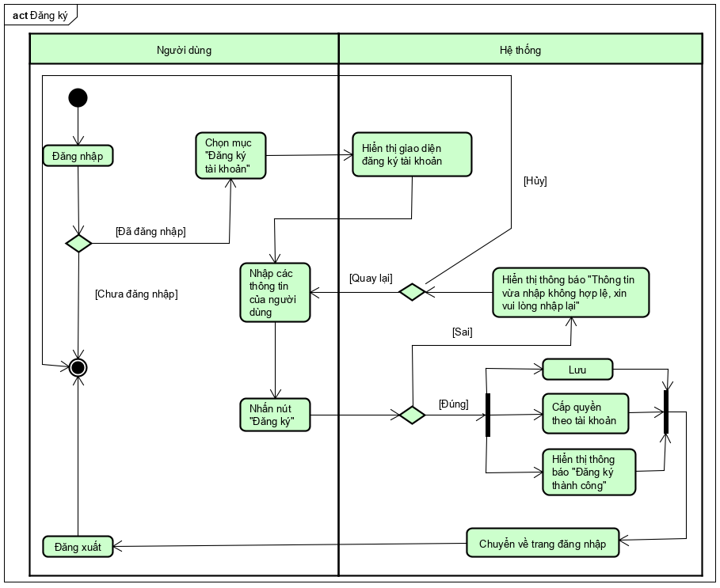

Hình 3.2 Sơ đồ hoạt động use case đăng ký

### Use case đăng nhập

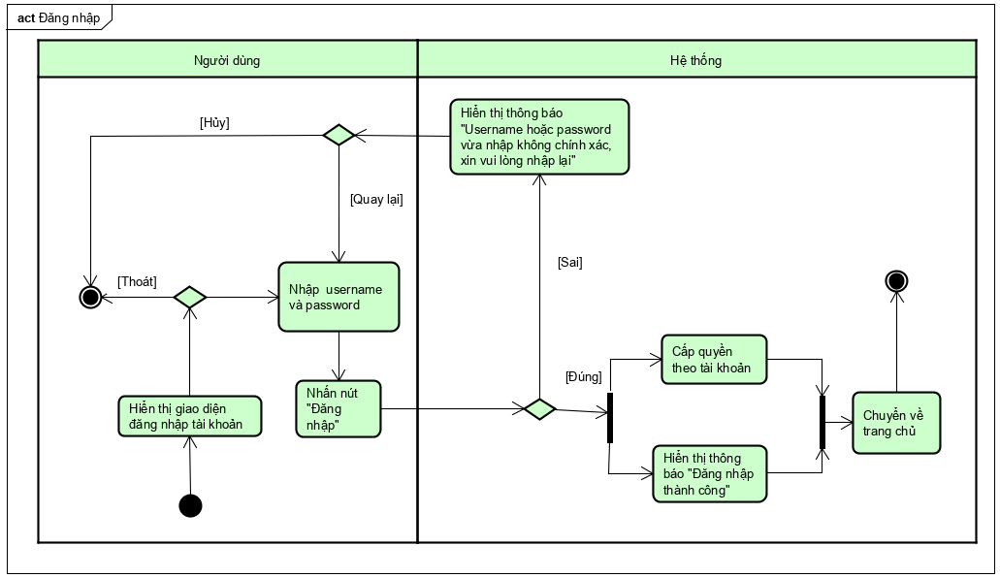

Hình 3.3 Sơ đồ hoạt động use case đăng nhập

### Use case đăng xuất

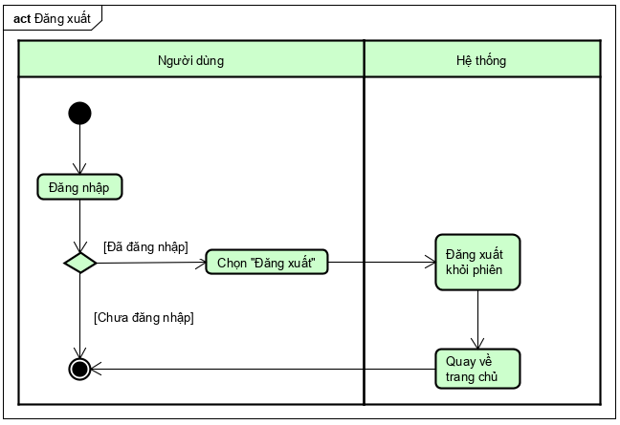

Hình 3.4 Sơ đồ hoạt động use case đăng xuất

### Use case thay đổi mật khẩu

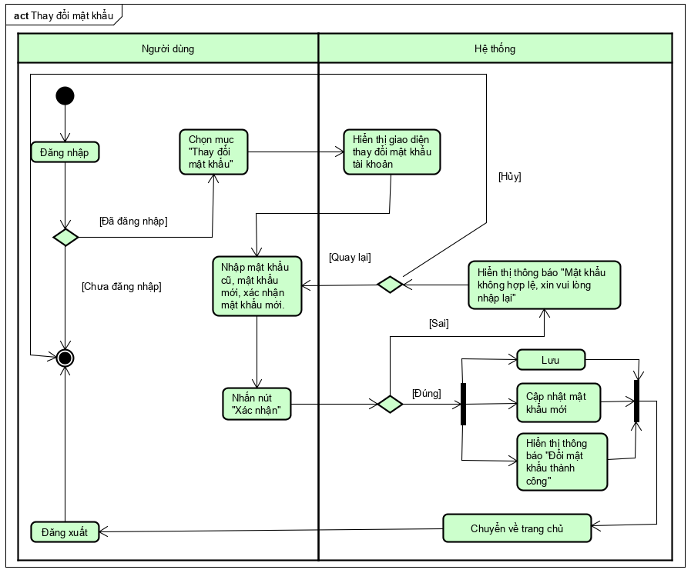

Hình 3.5 Sơ đồ hoạt động use case thay đổi mật khẩu

### Use case xem tình trạng sân

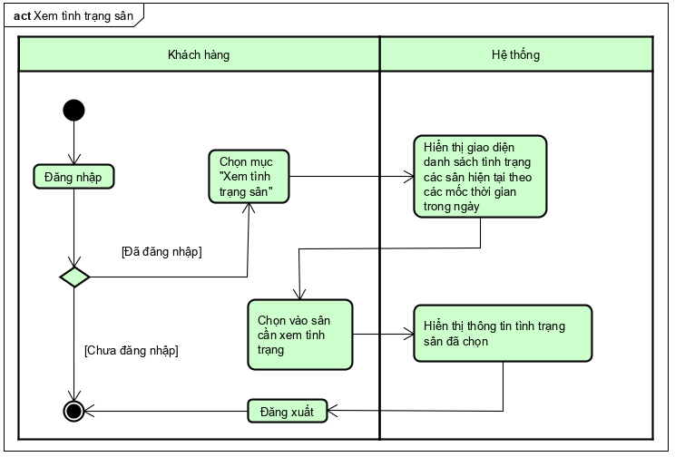

Hình 3.6 Sơ đồ hoạt động use case xem tình trạng sân

### Use case đặt sân online

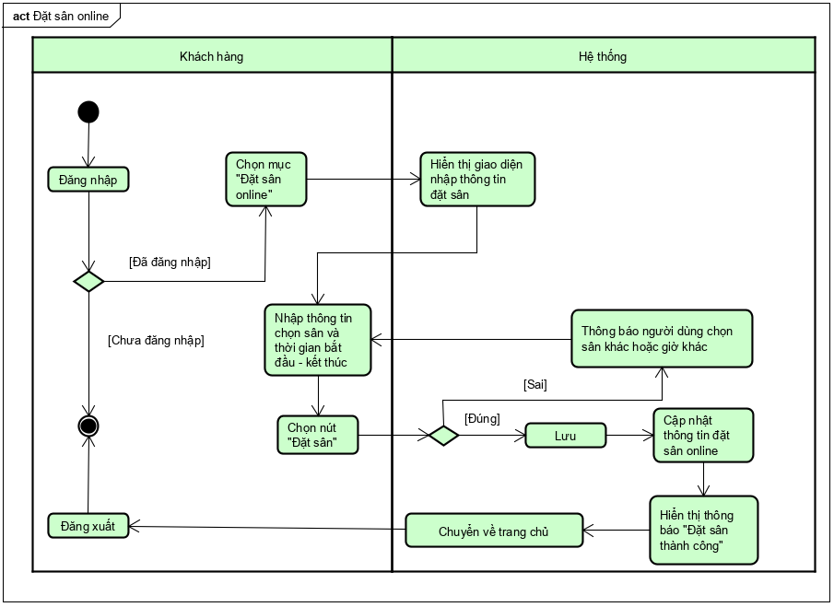

Hình 3.7 Sơ đồ hoạt động use case đặt sân online

### Use case xem thông tin cá nhân

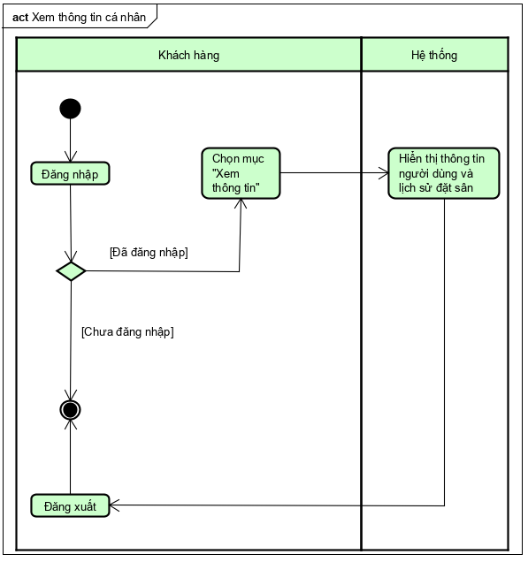

Hình 3.8 Sơ đồ hoạt động use case xem thông tin cá nhân

### Use case thêm đồ uống

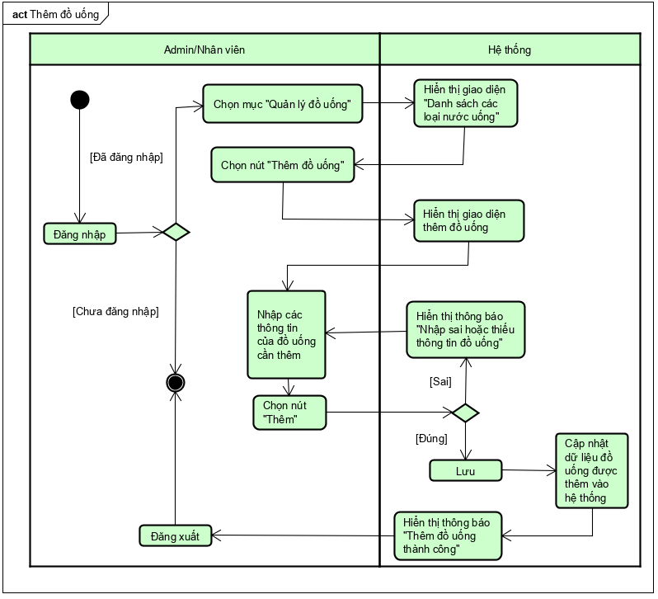

Hình 3.9 Sơ đồ hoạt động use case thêm đồ uống

### Use case xóa đồ uống

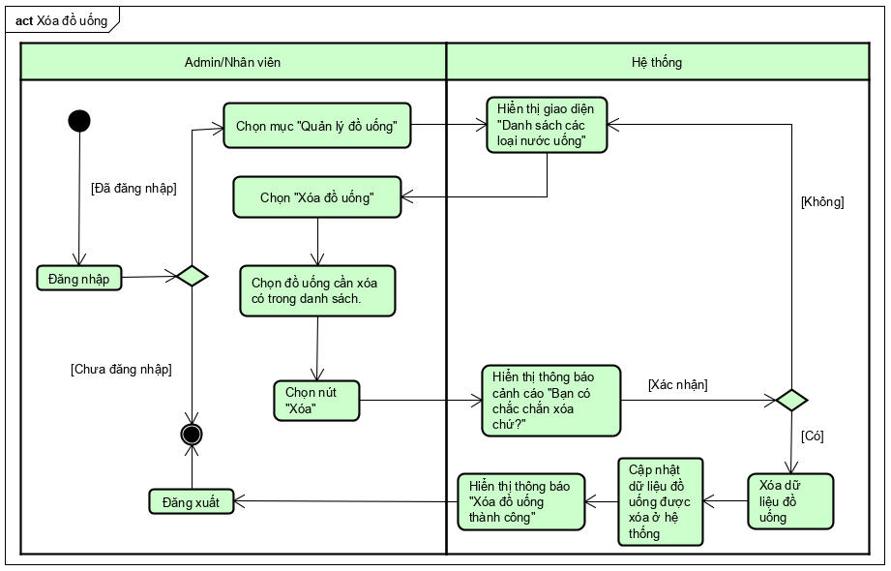

Hình 3.10 Sơ đồ hoạt động use case xóa đồ uống

### Use case sửa đồ uống

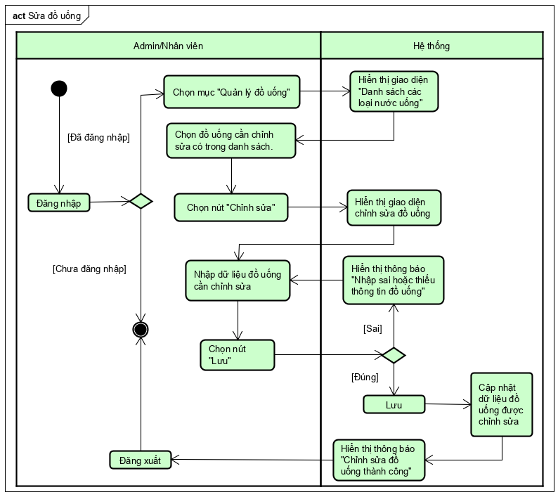

Hình 3.11 Sơ đồ hoạt động use case sửa đồ uống

### Use case kiểm tra số lượng

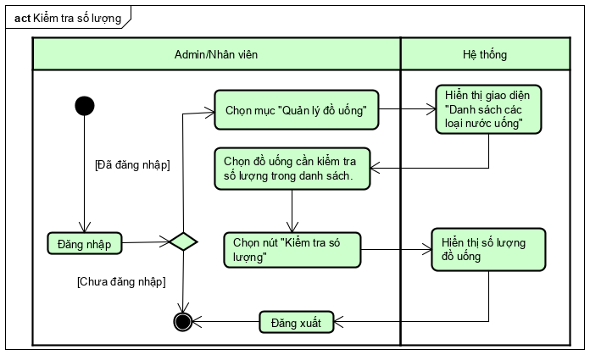

Hình 3.12 Sơ đồ hoạt động use case kiểm tra số lượng

### Use case tạo hóa đơn

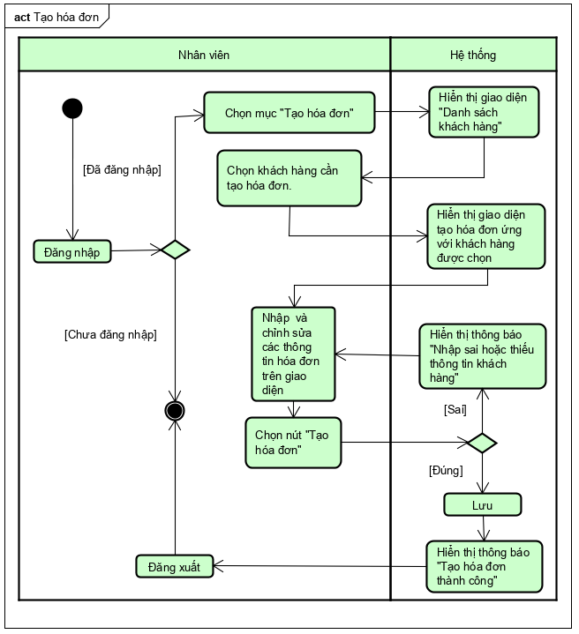

Hình 3.13 Sơ đồ hoạt động use case tạo hóa đơn

### Use case xem hóa đơn

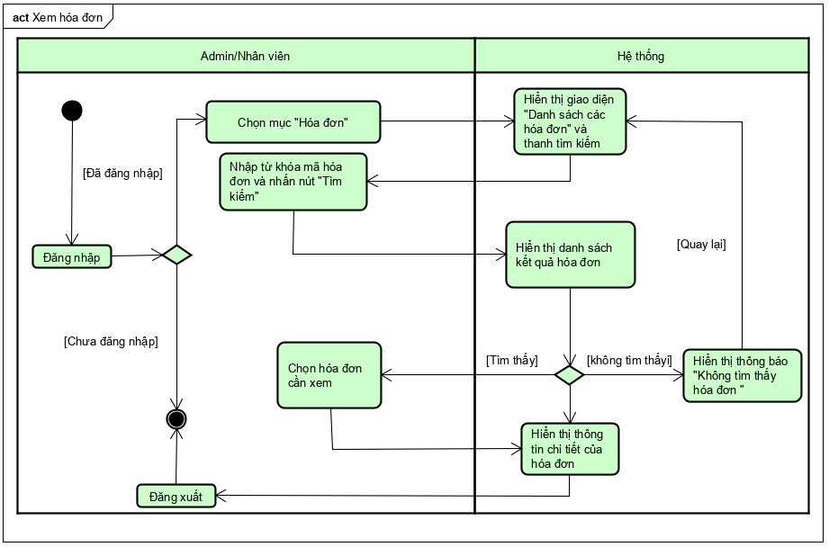

Hình 3.14 Sơ đồ hoạt động use case xem hóa đơn

### Use case cập nhật hóa đơn

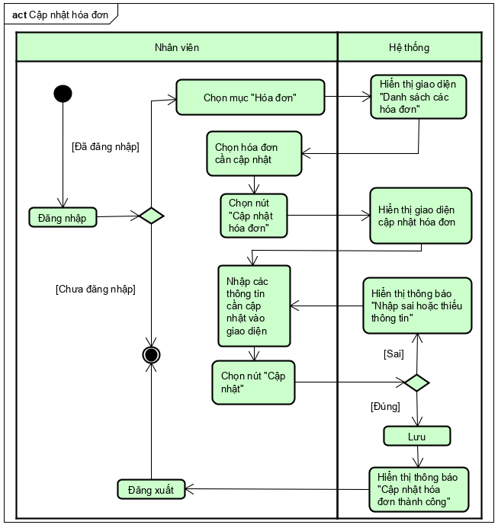

Hình 3.15 Sơ đồ hoạt động use case cập nhật hóa đơn

### Use case in hóa đơn

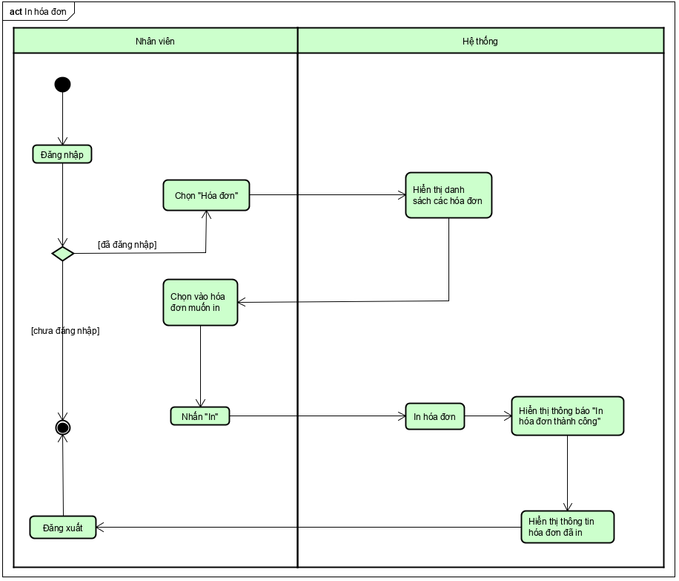

Hình 3.16 Sơ đồ hoạt động use case in hóa đơn

### Use case thêm khách hàng

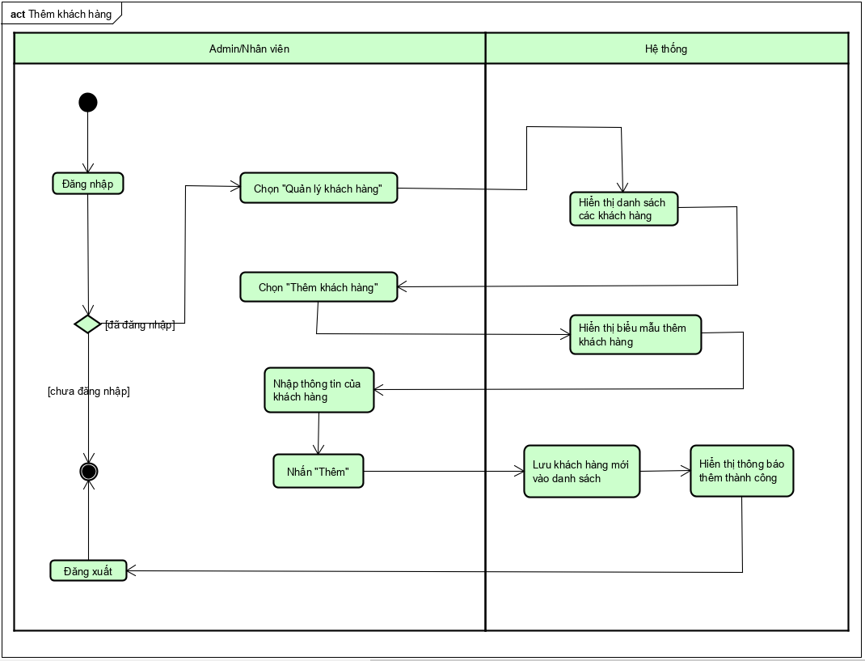

Hình 3.17 Sơ đồ hoạt động use case thêm khách hàng

### Use case xóa khách hàng

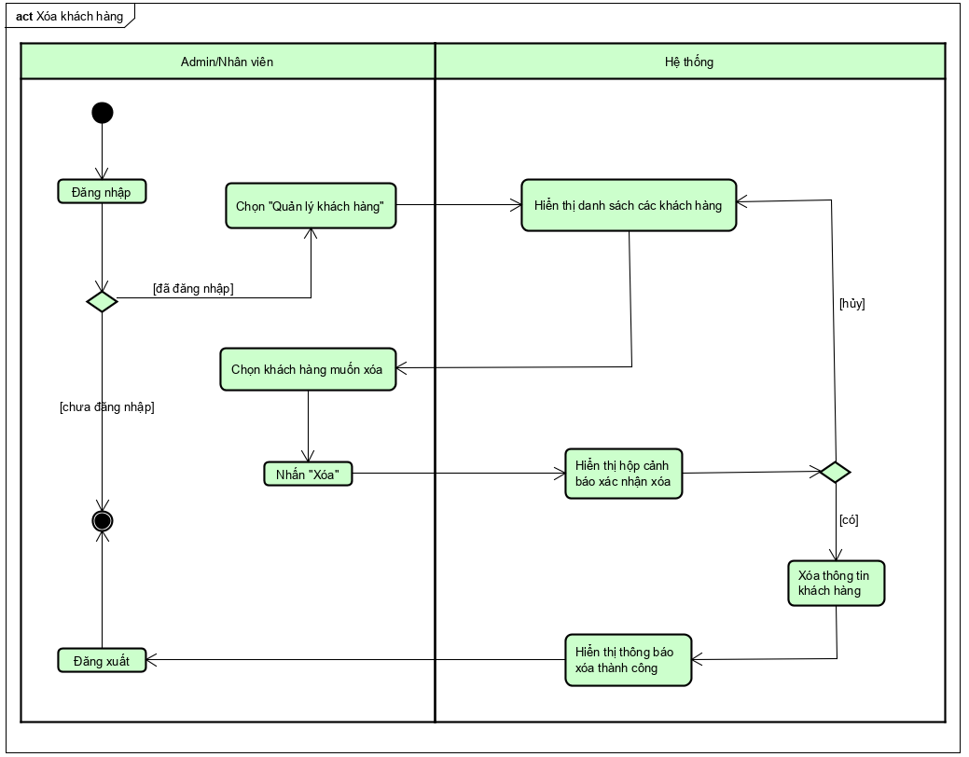

Hình 3.18 Sơ đồ hoạt động use case xóa khách hàng

### Use case sửa khách hàng

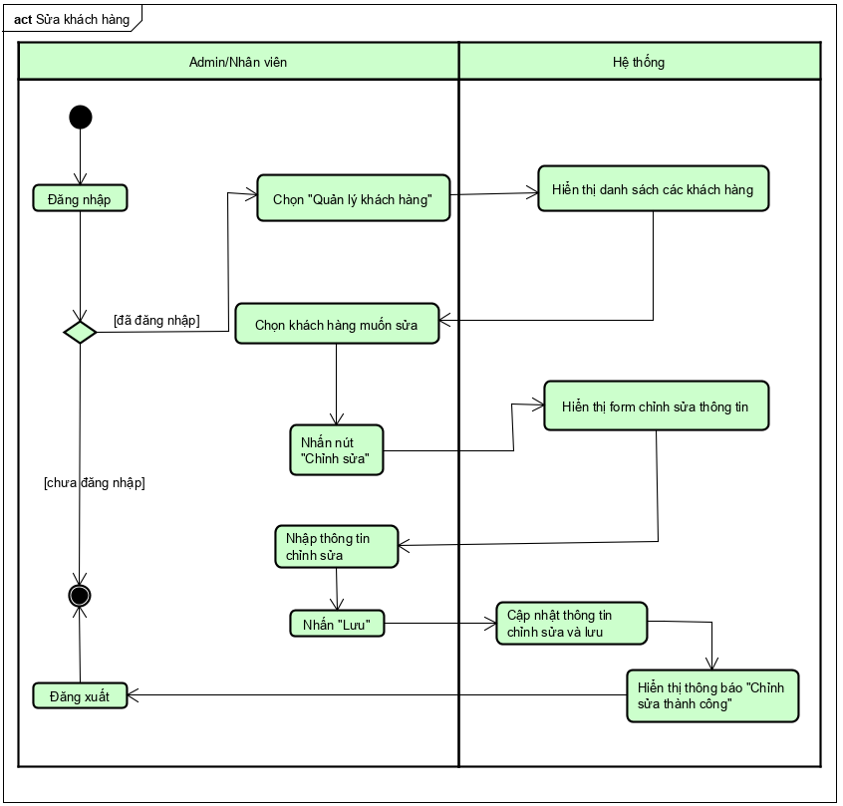

Hình 3.19 Sơ đồ hoạt động use case sửa khách hàng

### Use case xem khách hàng

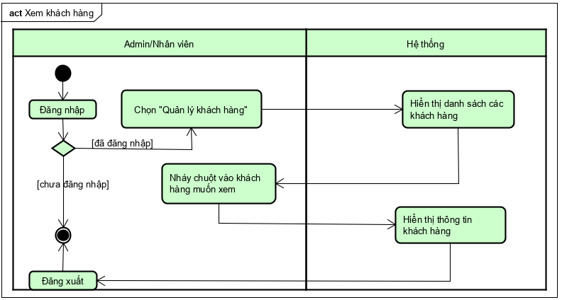

Hình 3.20 Sơ đồ hoạt động use case xem khách hàng

### Use case đặt sân trực tiếp

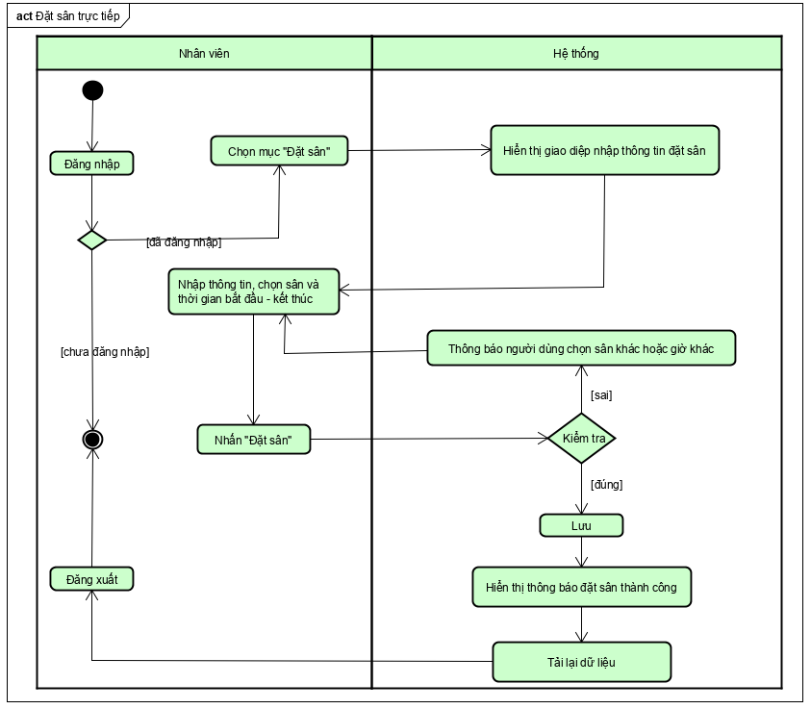

Hình 3.21 Sơ đồ hoạt động use case đặt sân trực tiếp

Hình 3.22 Sơ đồ hoạt động use case đăng ký tài khoản cho khách hàng

### Use case thống kê doanh thu

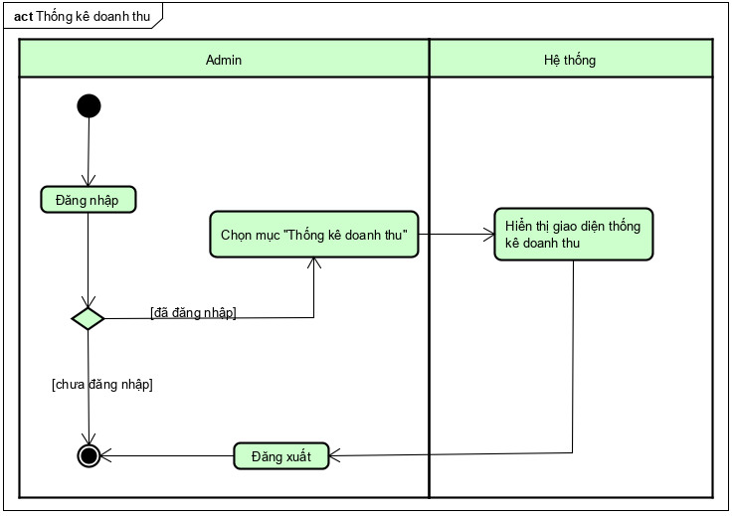

Hình 3.23 Sơ đồ hoạt động use case thống kê doanh thu

### Diagram Description automatically generatedUse case thống kê doanh thu theo tháng

Hình 3.24 Sơ đồ hoạt động use case thống kê doanh thu theo tháng

### Diagram Description automatically generatedUse case thống kê doanh theo quý

Hình 3.25 Sơ đồ hoạt động use case thống kê doanh thu theo quý

### Diagram Description automatically generatedUse case thống kê doanh thu theo năm

Hình 3.26 Sơ đồ hoạt động use case thống kê doanh thu theo năm

### Diagram Description automatically generatedUse case tạo sân

Hình 3.27 Sơ đồ hoạt động use case tạo sân

### Diagram Description automatically generatedUse case hủy đặt sân

Hình 3.28 Sơ đồ hoạt động use case hủy đặt sân

## Sơ đồ tuần tự

### Sơ đồ tuần tự use case đăng ký

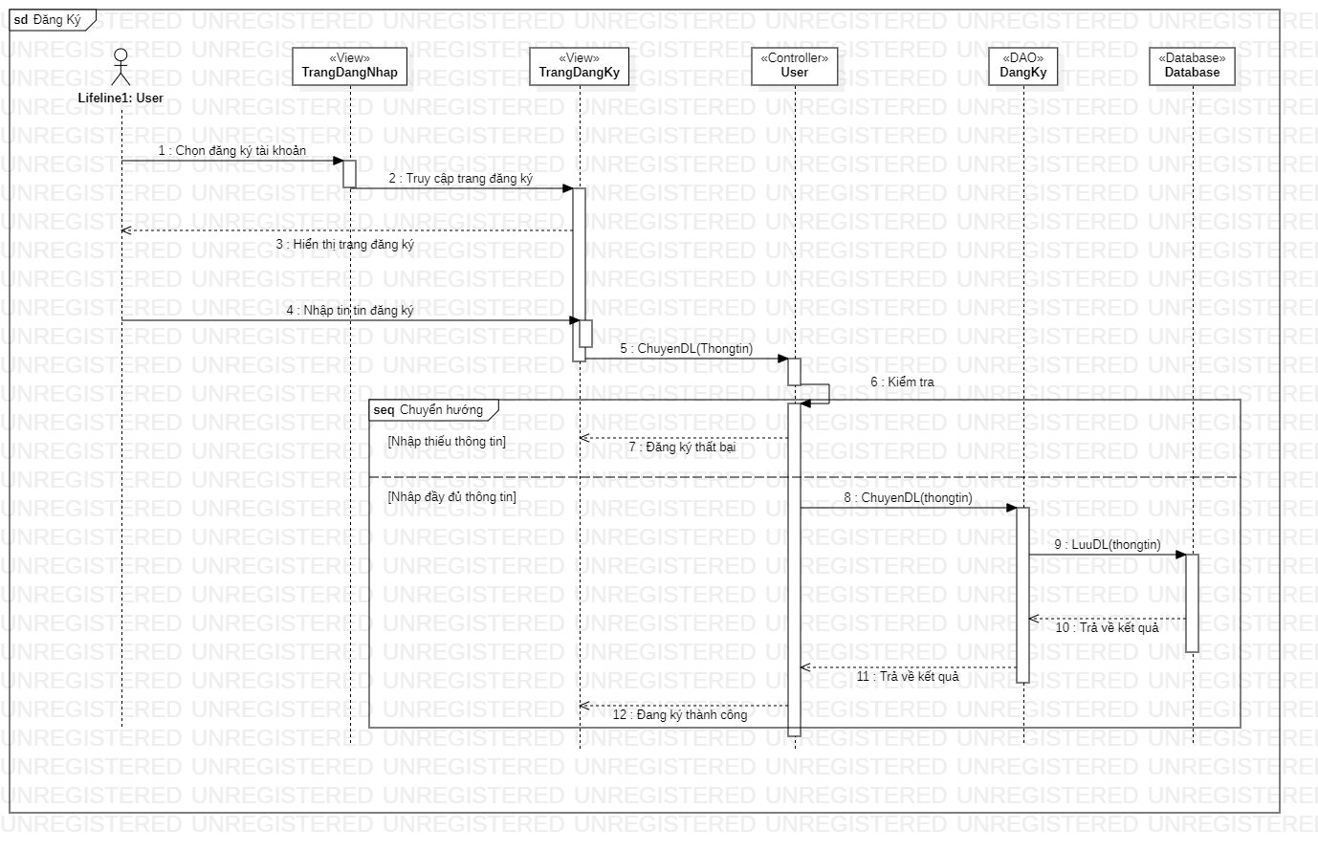

Hình 3.29 Sơ đồ tuần tự use case đăng ký

### ***Sơ đồ tuần tự use case đăng nhập***

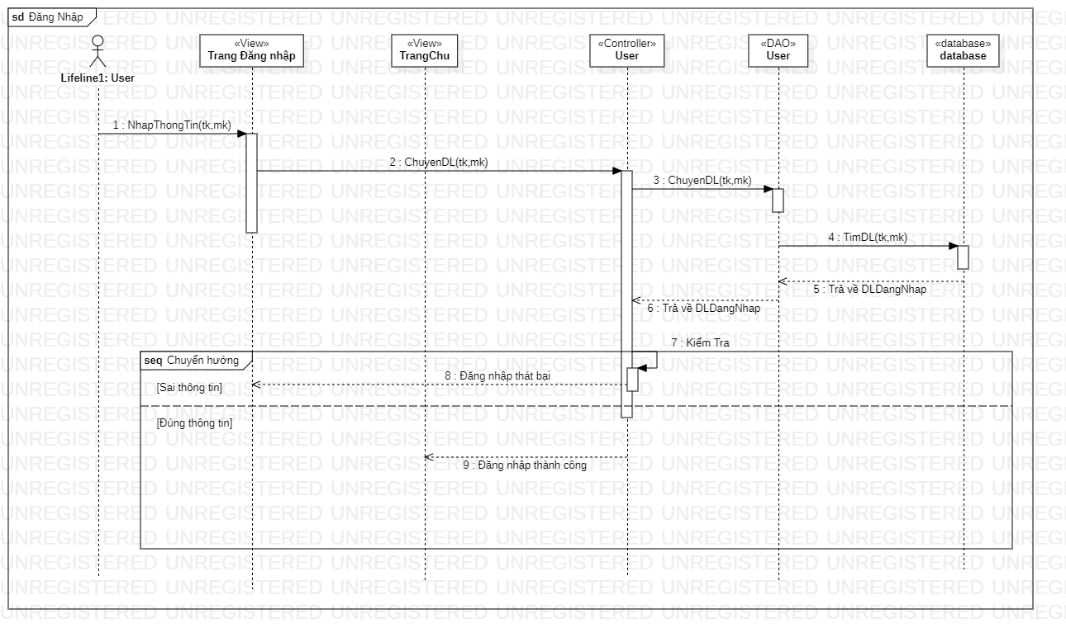

Hình 3.30 Sơ đồ tuần tự use case đăng nhập

### Sơ đồ tuần tự use case đăng xuất

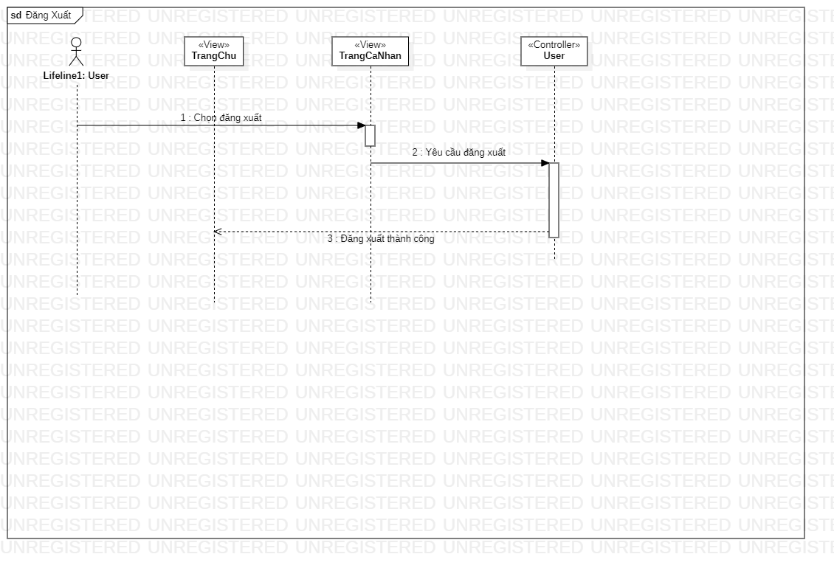

Hình 3.31 Sơ đồ tuần tự use case đăng xuất

### Sơ đồ tuần tự use case thay đổi mật khẩu

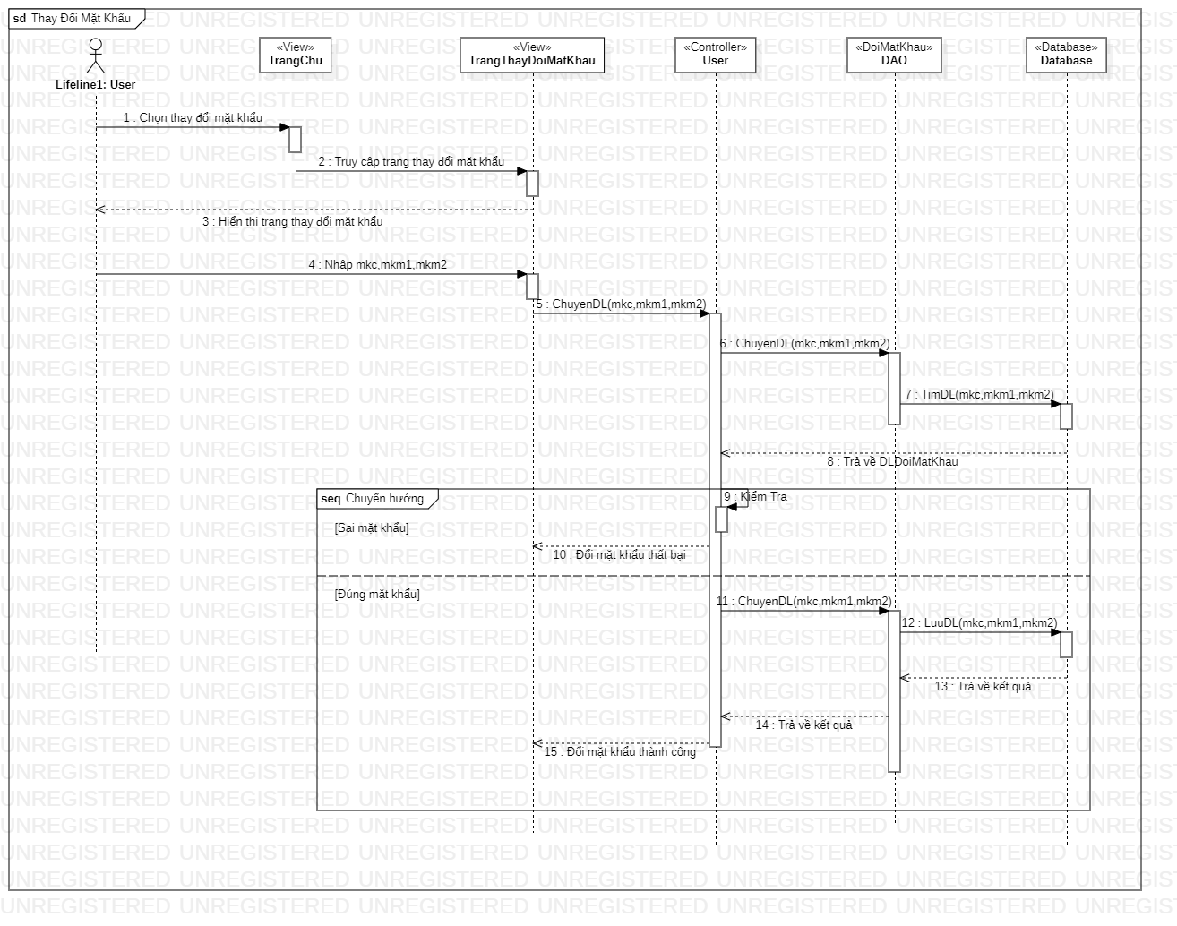

Hình 3.32 Sơ đồ tuần tự use case thay đổi mật khẩu

### Sơ đồ tuần tự use case xem tình trạng sân

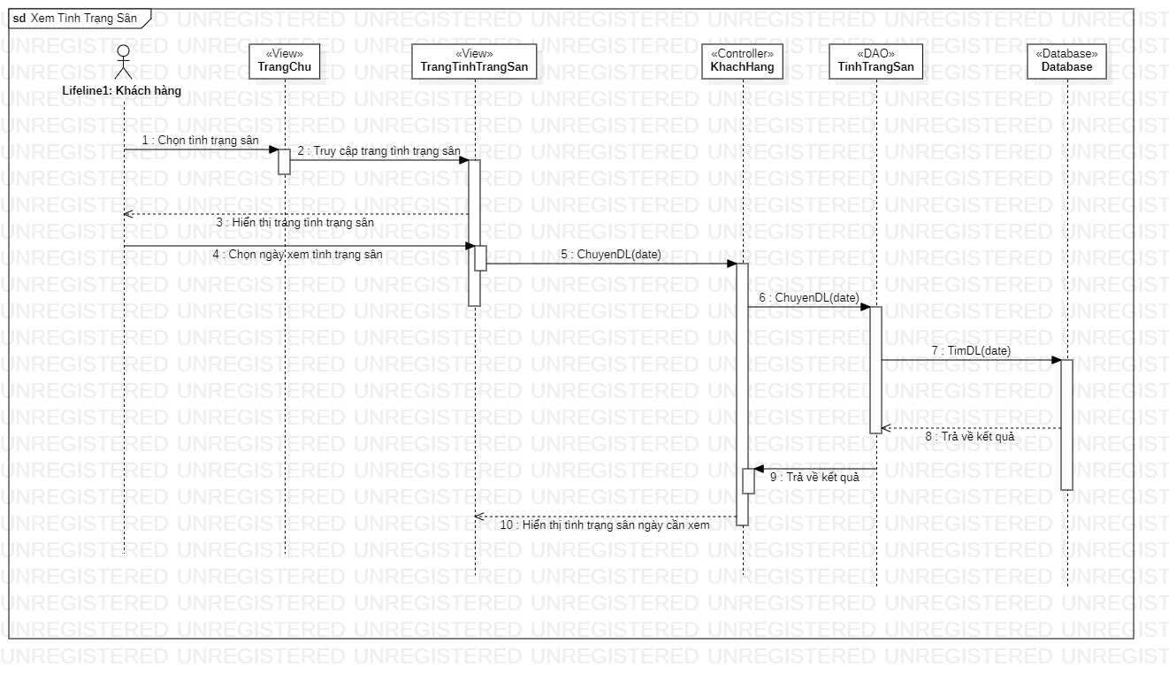

Hình 3.33 Sơ đồ tuần tự use case xem tình trạng sân

### ***Sơ đồ tuần tự use case đặt sân online***

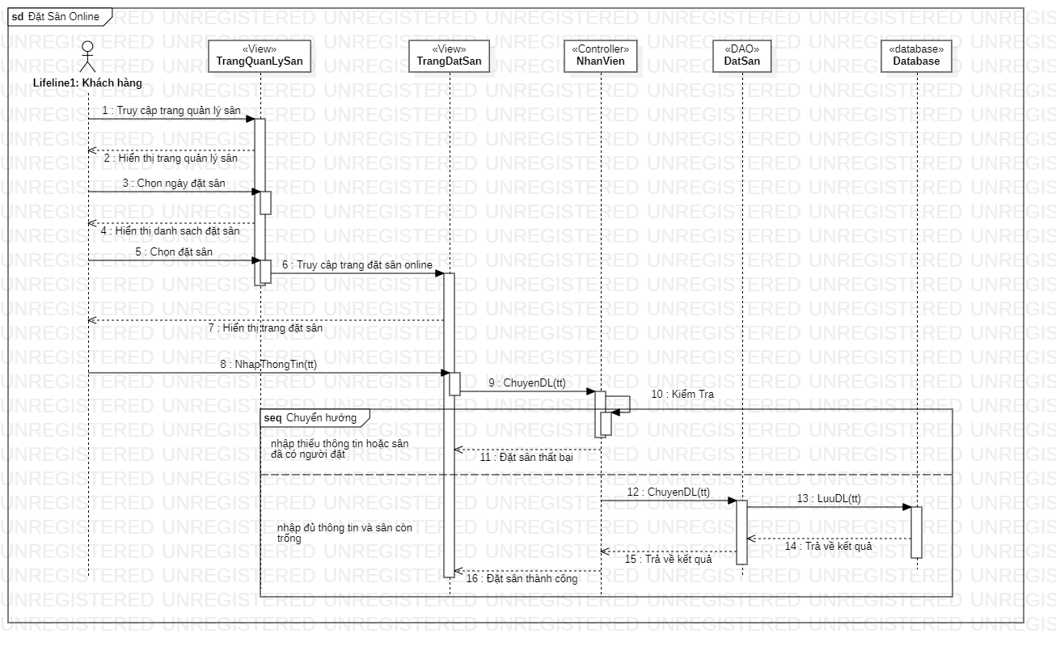

Hình 3.34 Sơ đồ tuần tự use case đặt sân online

### Sơ đồ tuần tự use case xem thông tin cá nhân

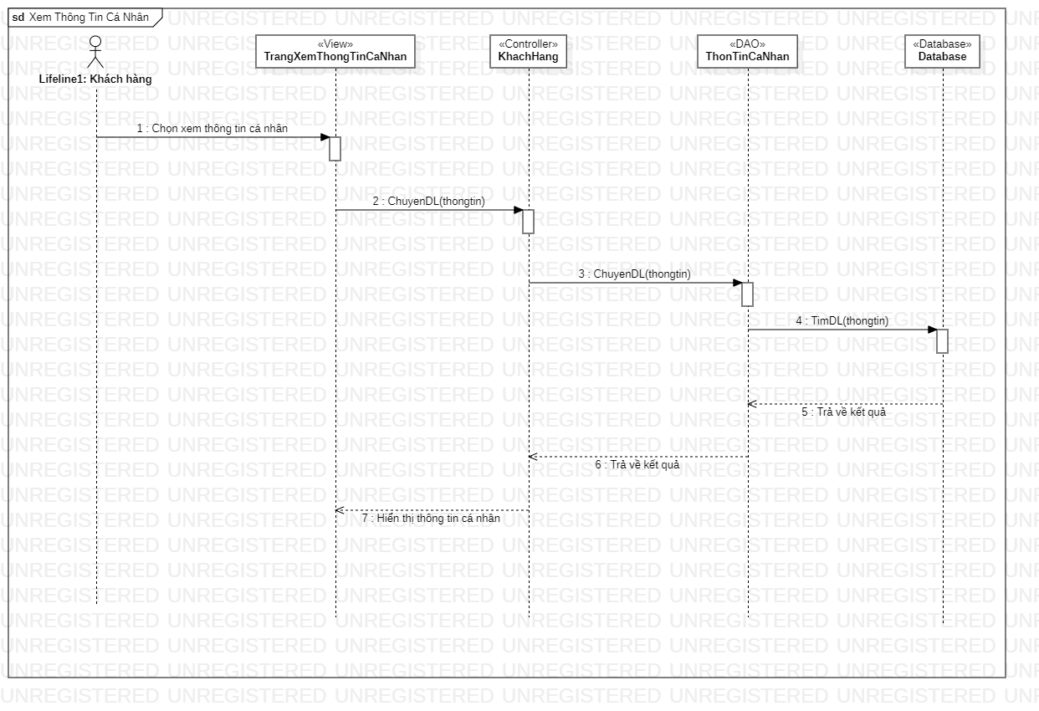

Hình 3.35 Sơ đồ tuần tự use case xem thông tin cá nhân

### Sơ đồ tuần tự use case thêm đồ uống

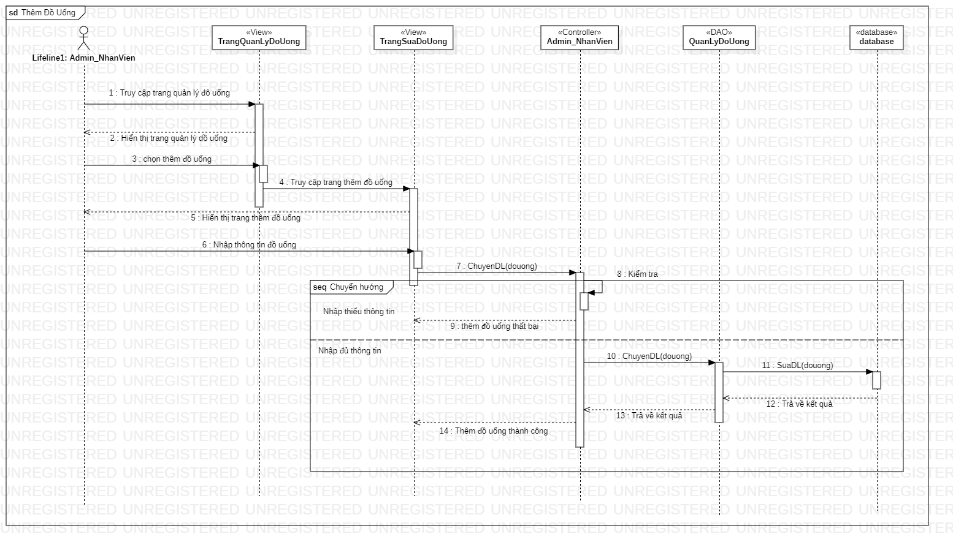

Hình 3.36 Sơ đồ tuần tự use case thêm đồ uống

### Sơ đồ tuần tự use case xóa đồ uống

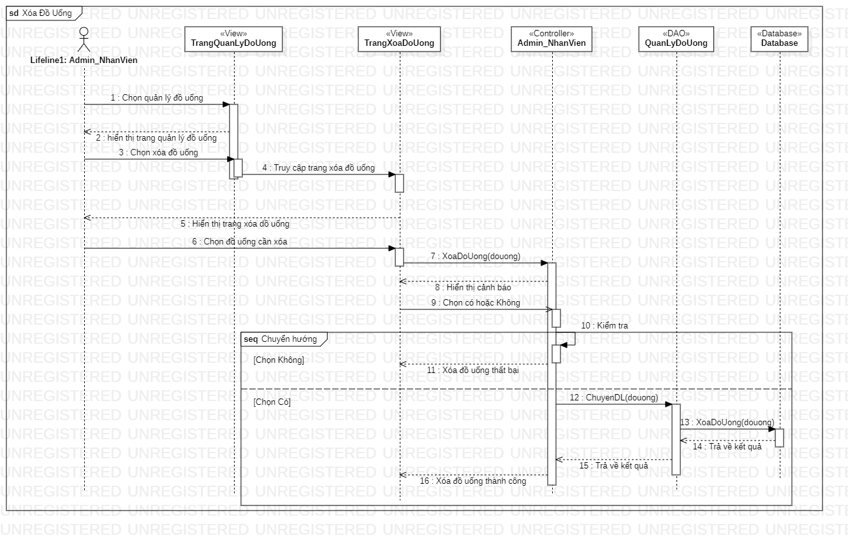

Hình 3.37 Sơ đồ tuần tự use case xóa đồ uống

### Sơ đồ tuần tự use case sửa đồ uống

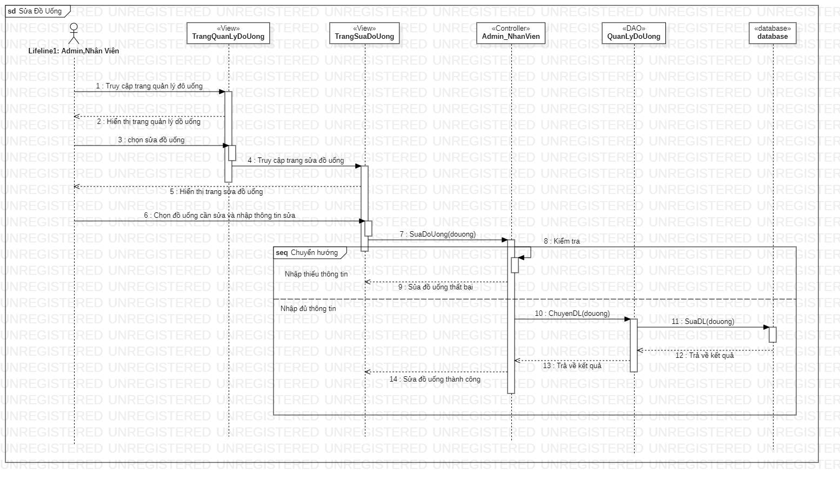

Hình 3.38 Sơ đồ tuần tự use case sửa đồ uống

### Sơ đồ tuần tự use case kiểm tra số lượng

Hình 3.39 Sơ đồ tuần tự use case kiểm tra số lượng

### Sơ đồ tuần tự use case tạo hóa đơn

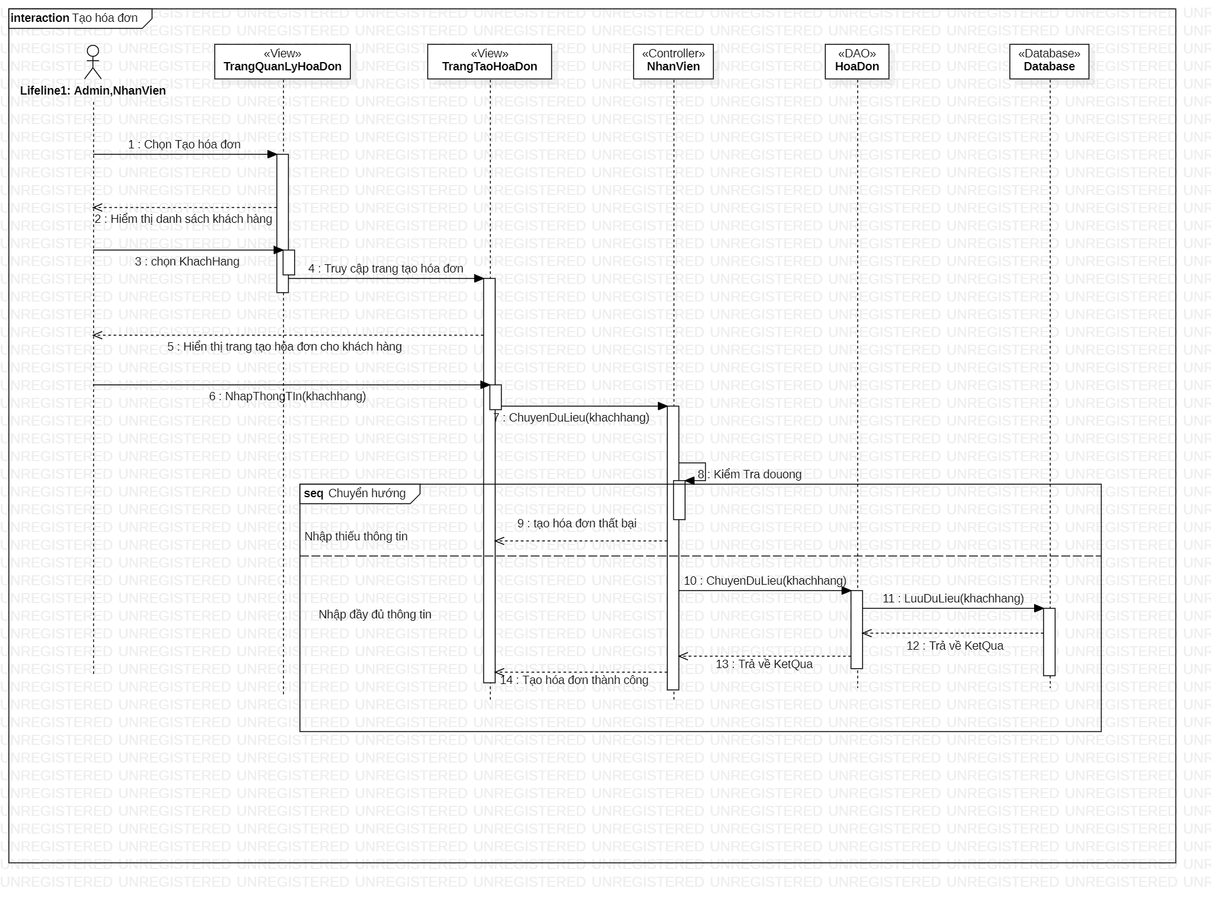

Hình 3.40 Sơ đồ tuần tự use case tạo hóa đơn

### Sơ đồ tuần tự use case xem hóa đơn

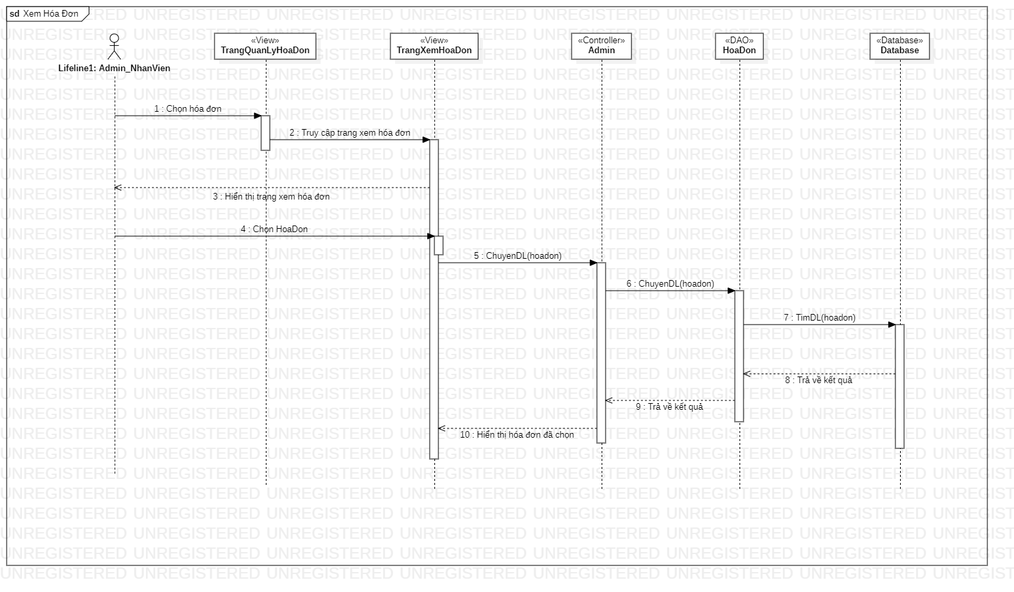

Hình 3.41 Sơ đồ tuần tự use case xem hóa đơn

### Sơ đồ tuần tự use case cập nhập hóa đơn

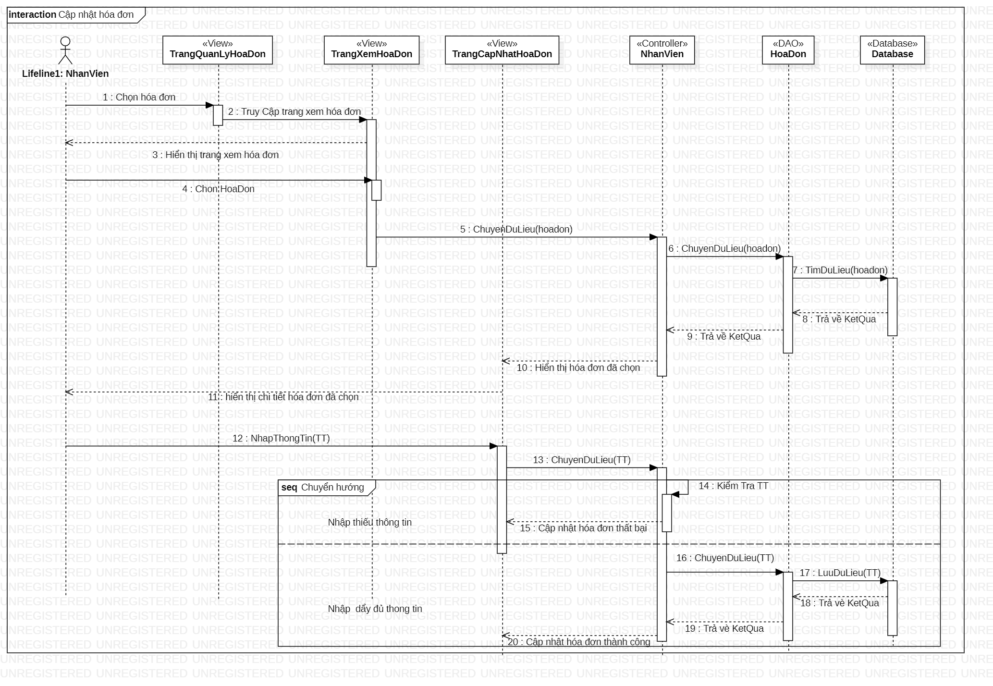

Hình 3.42 Sơ đồ tuần tự use case cập nhập hóa đơn

### Sơ đồ tuần tự use case in hóa đơn

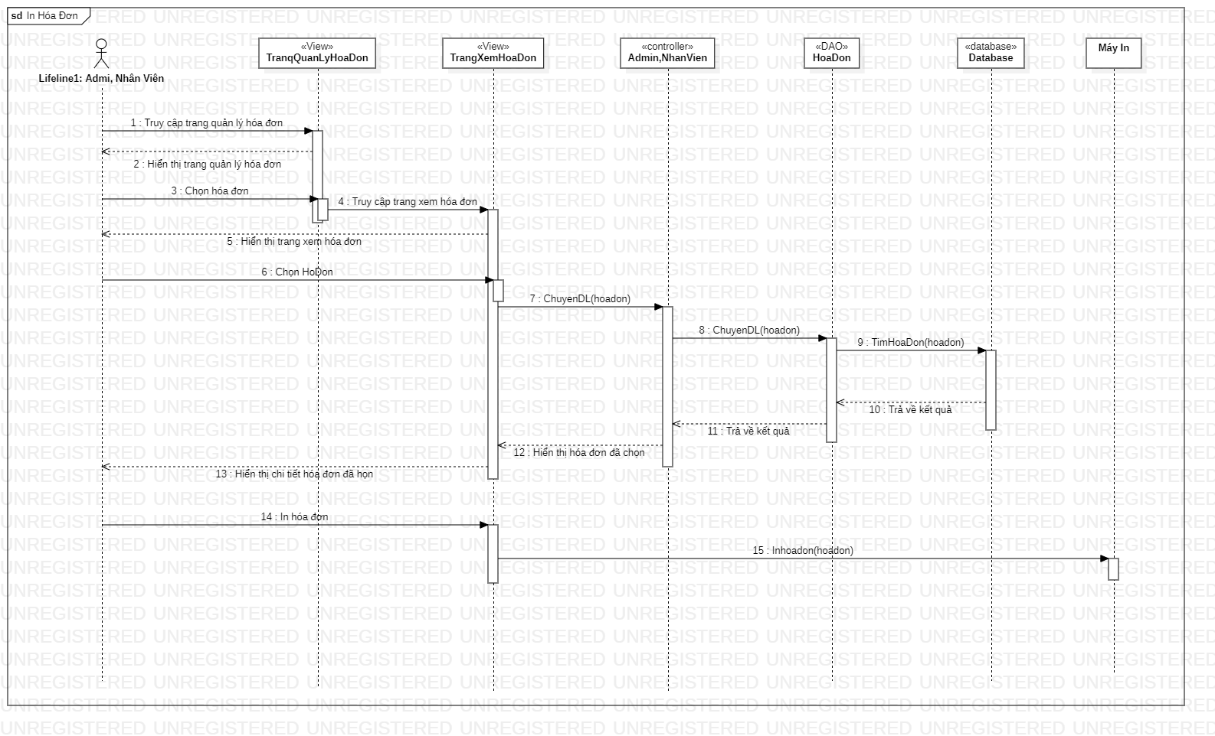

Hình 3.43 Sơ đồ tuần tự use case in hóa đơn

### Sơ đồ tuần tự use case thêm khách hàng

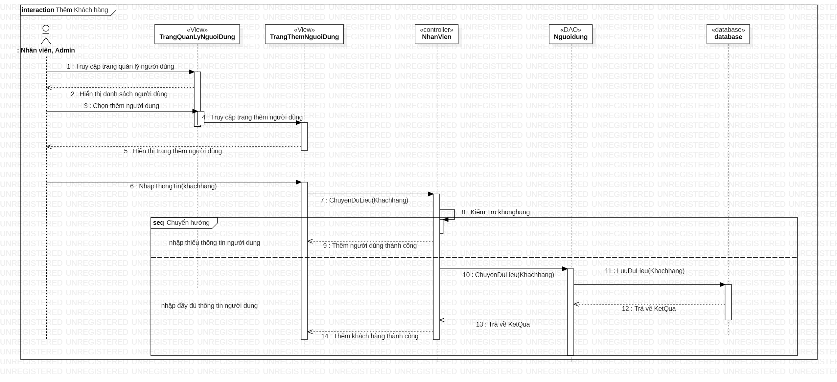

Hình 3.44 Sơ đồ tuần tự use case thêm khách hàng

### Sơ đồ tuần tự use case xóa khách hàng

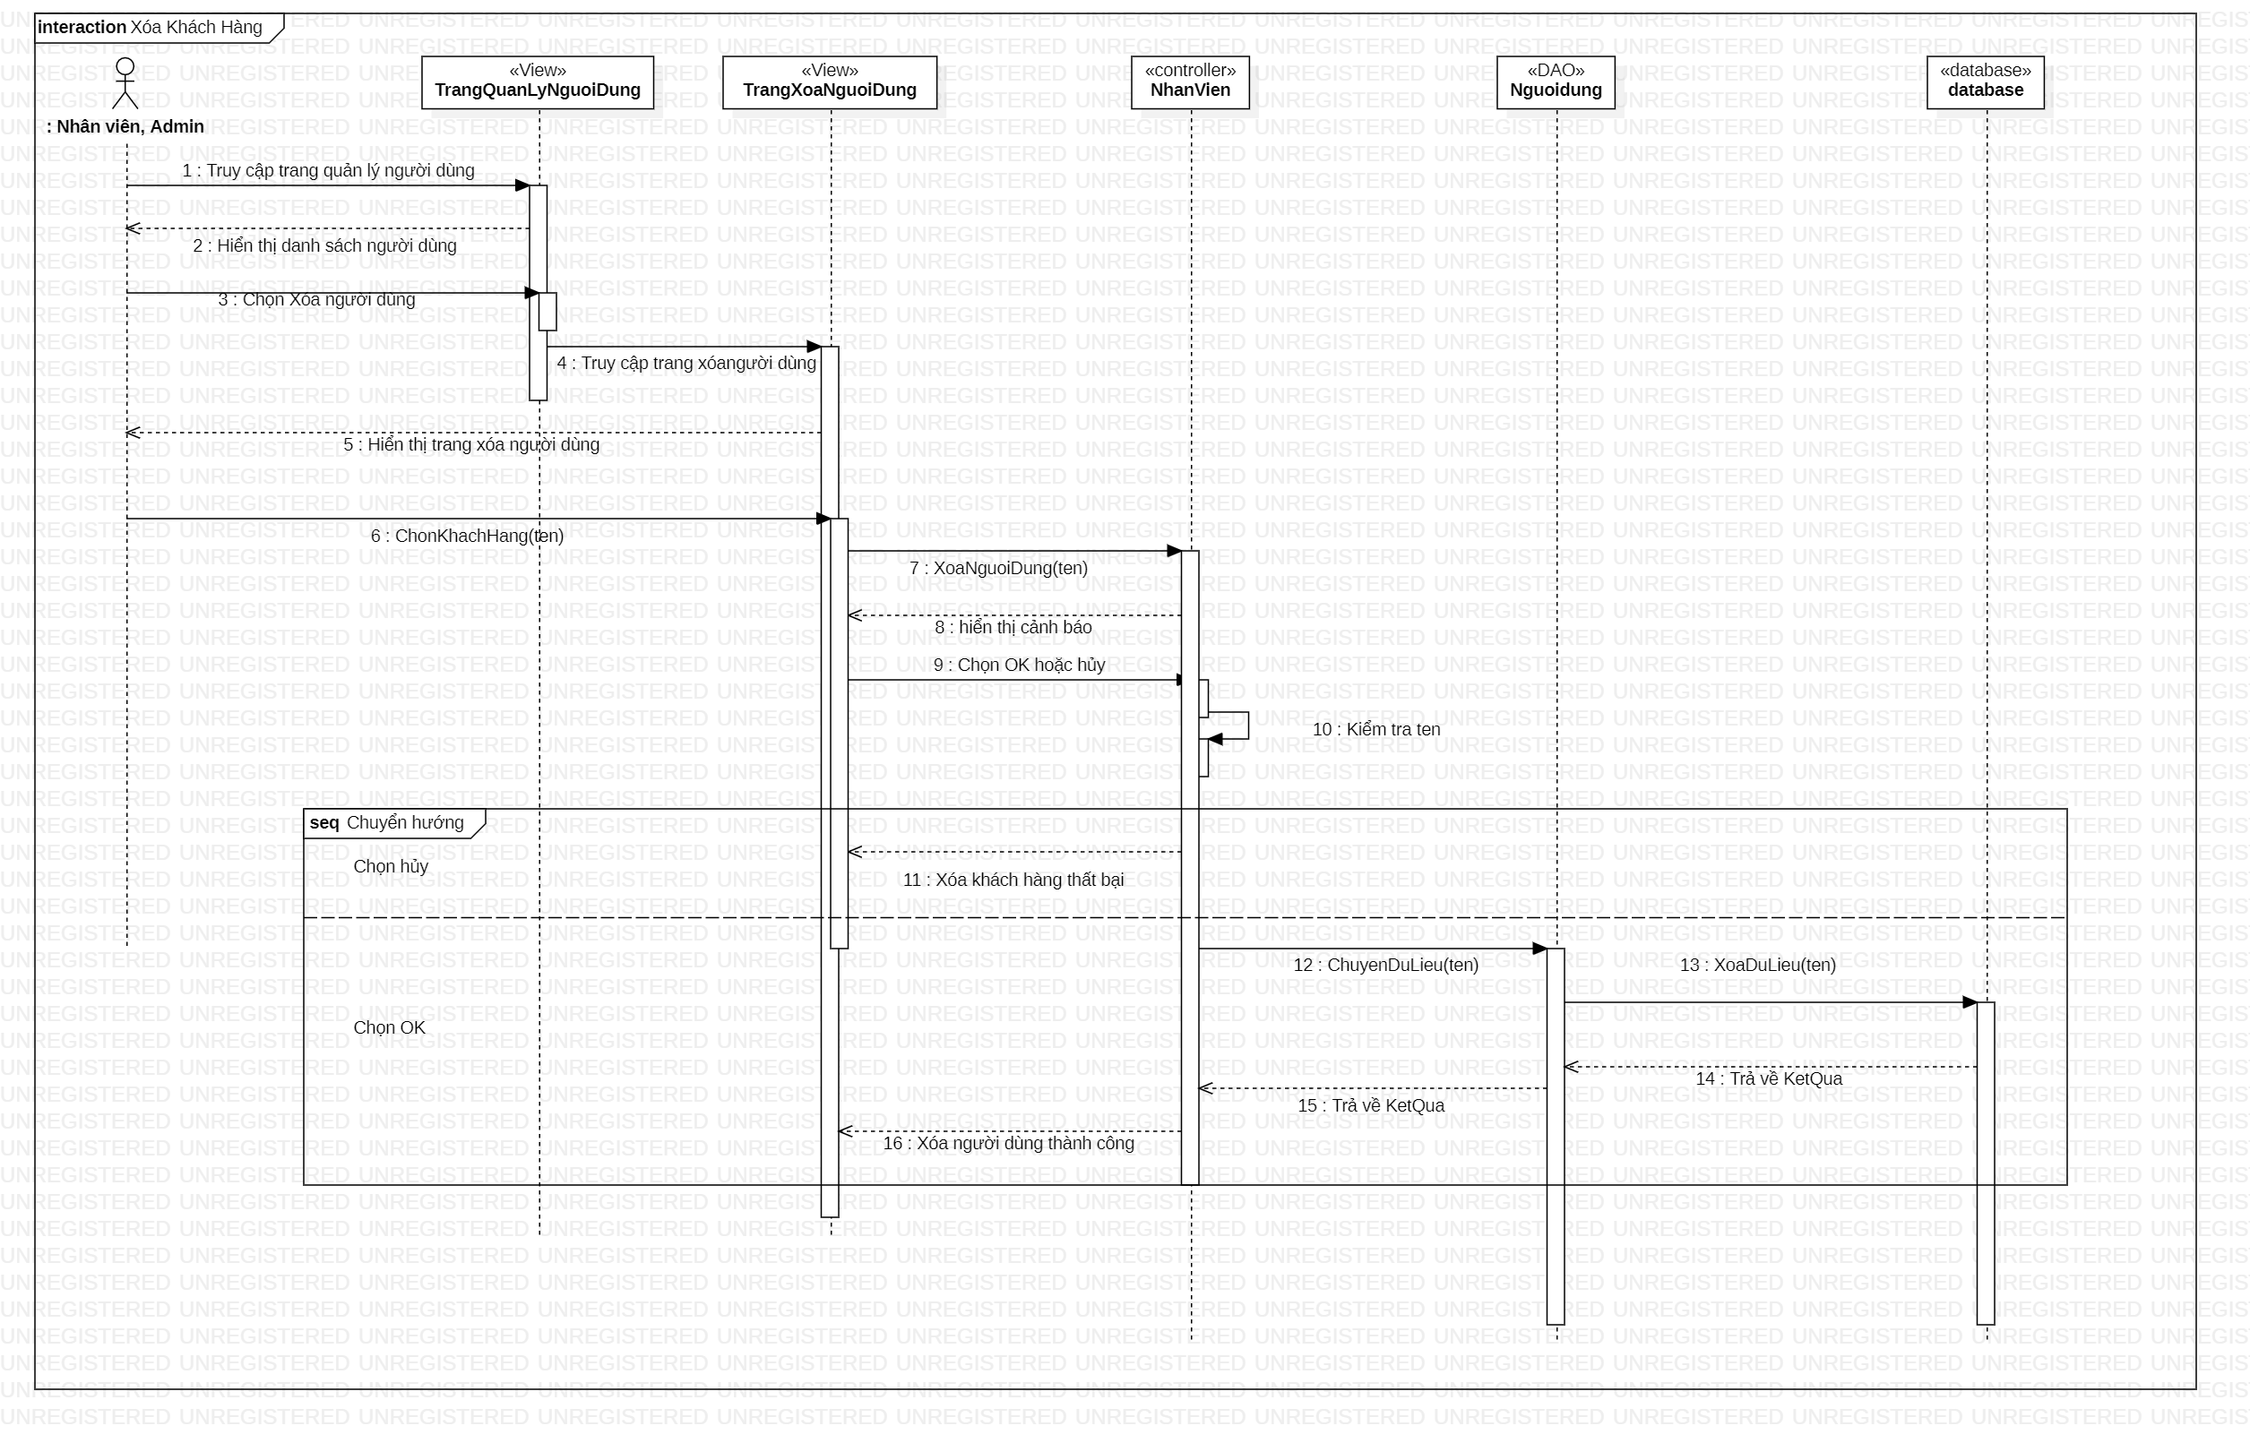

Hình 3.45 Sơ đồ tuần tự use case xóa khách hàng

### Sơ đồ tuần tự use case sửa khách hàng

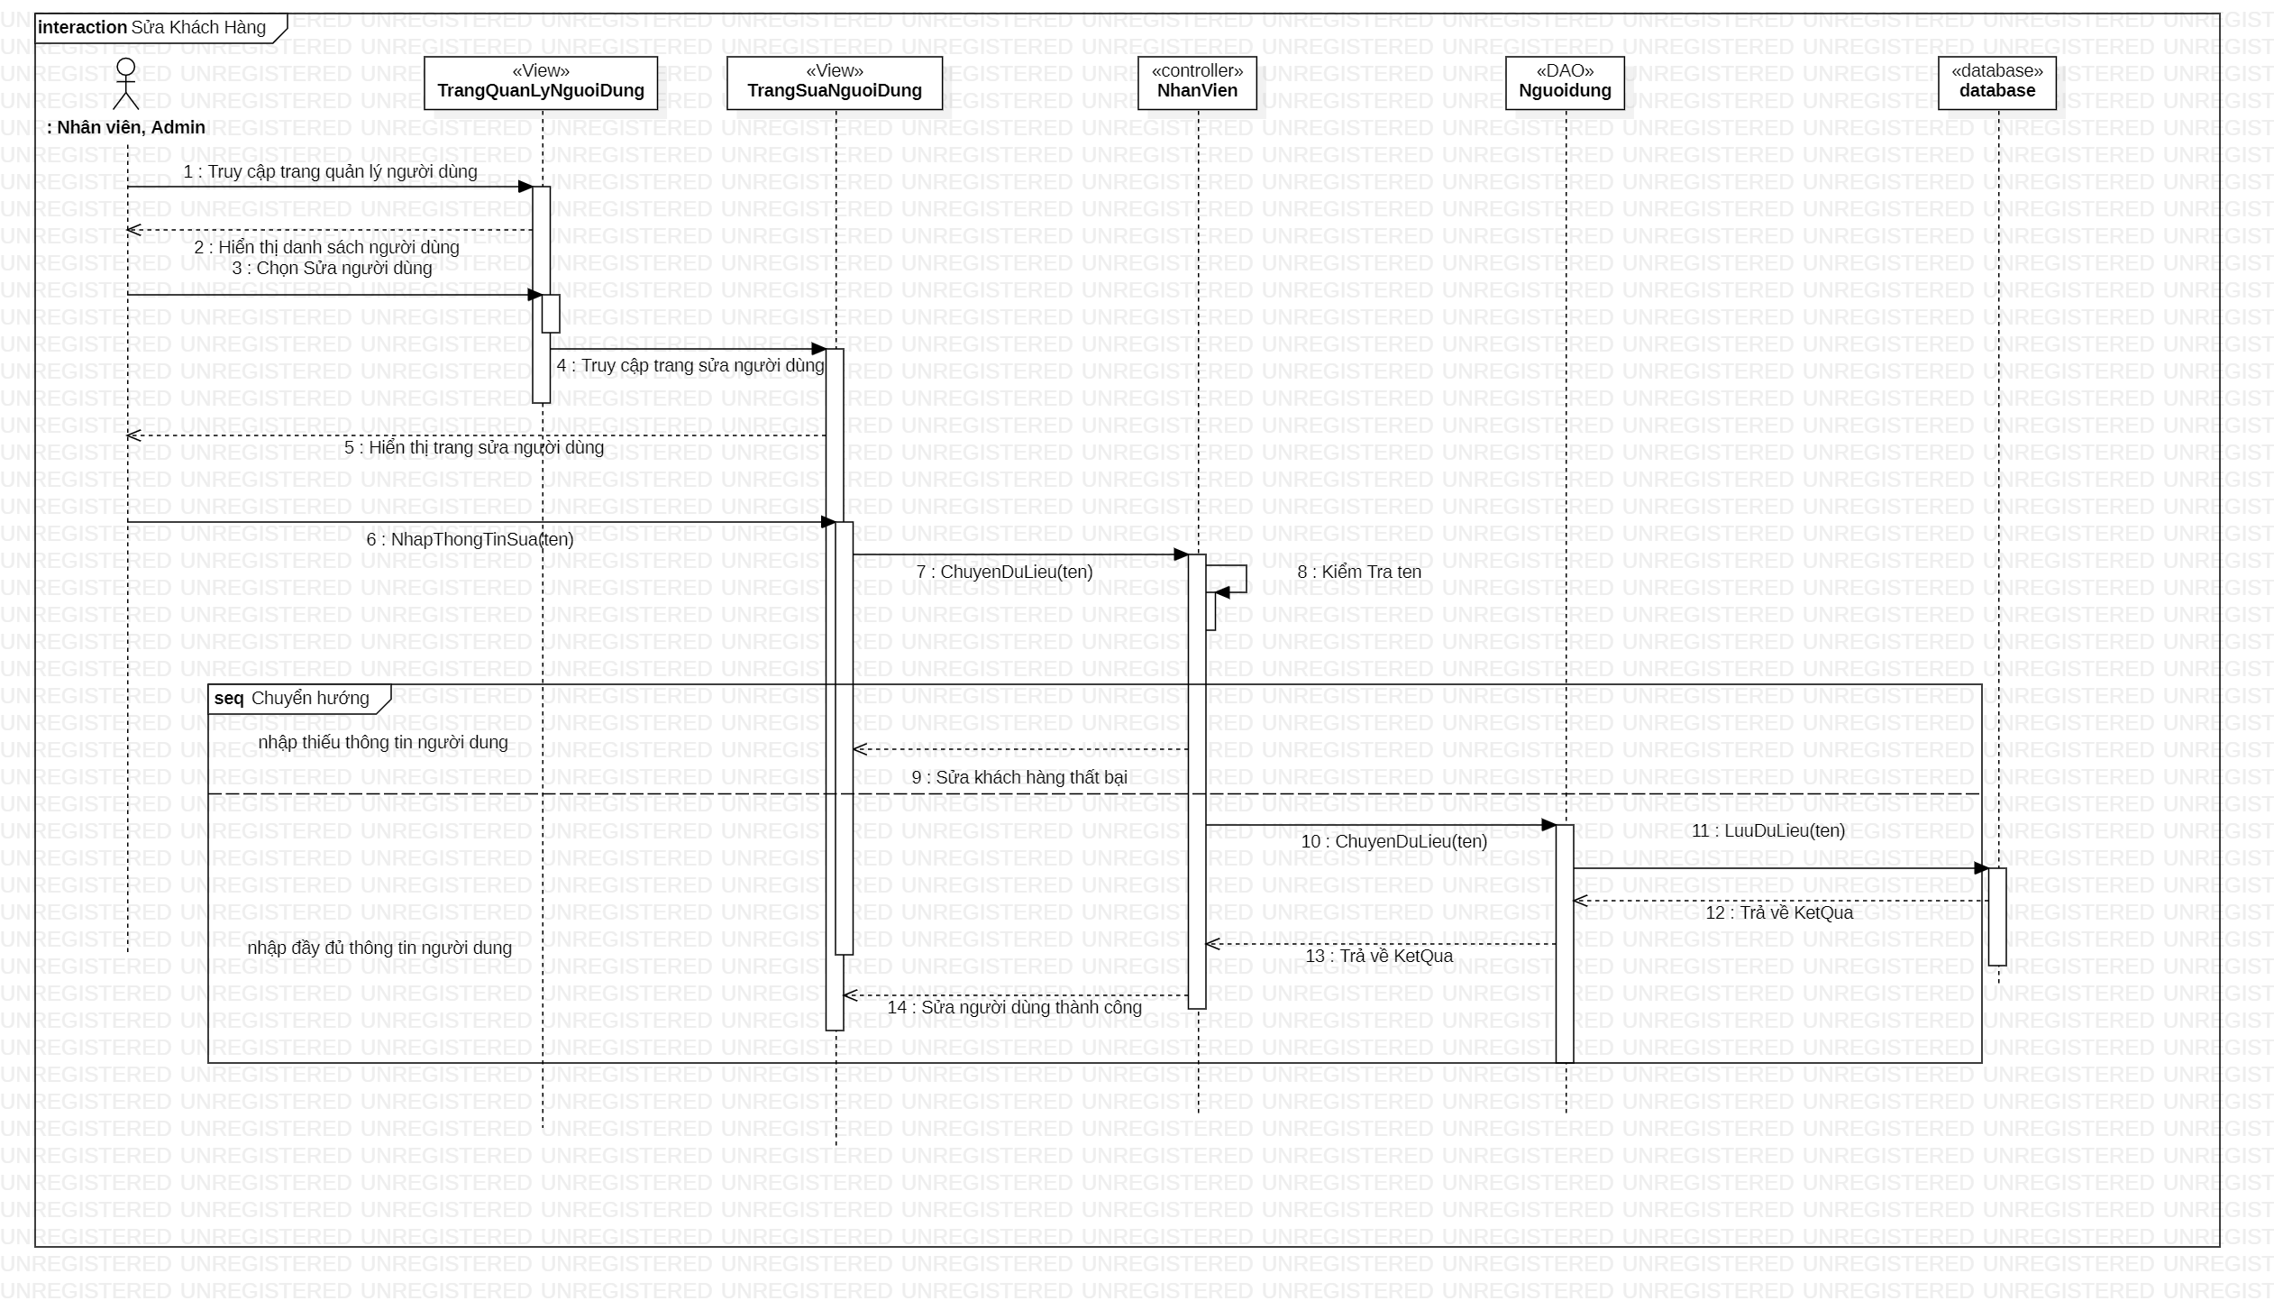

Hình 3.46 Sơ đồ tuần tự use case sửa khách hàng

### Sơ đồ tuần tự use case xem khách hàng

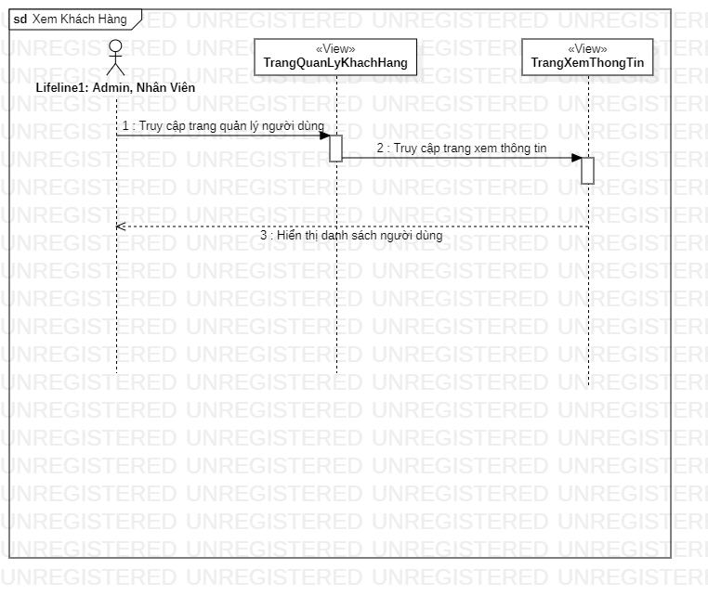

Hình 3.47 Sơ đồ tuần tự use case xem khách hàng

### Sơ đồ tuần tự use case đặt sân trực tiếp

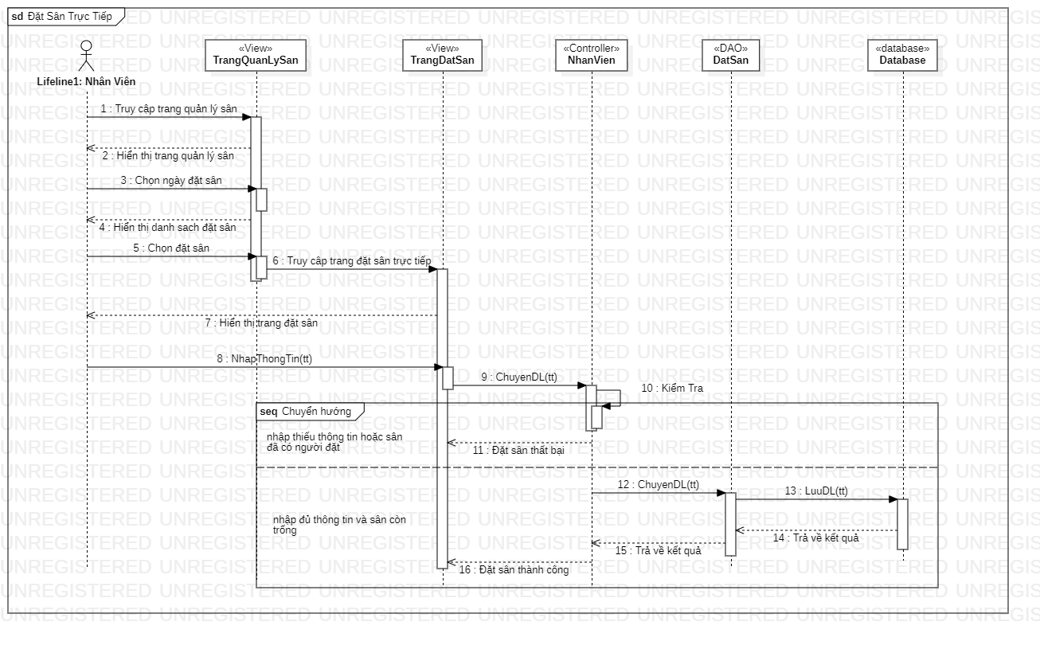

Hình 3.48 Sơ đồ tuần tự use case đặt sân trực tiếp

### Sơ đồ tuần tự use case đăng ký tài khoản cho khách hàng

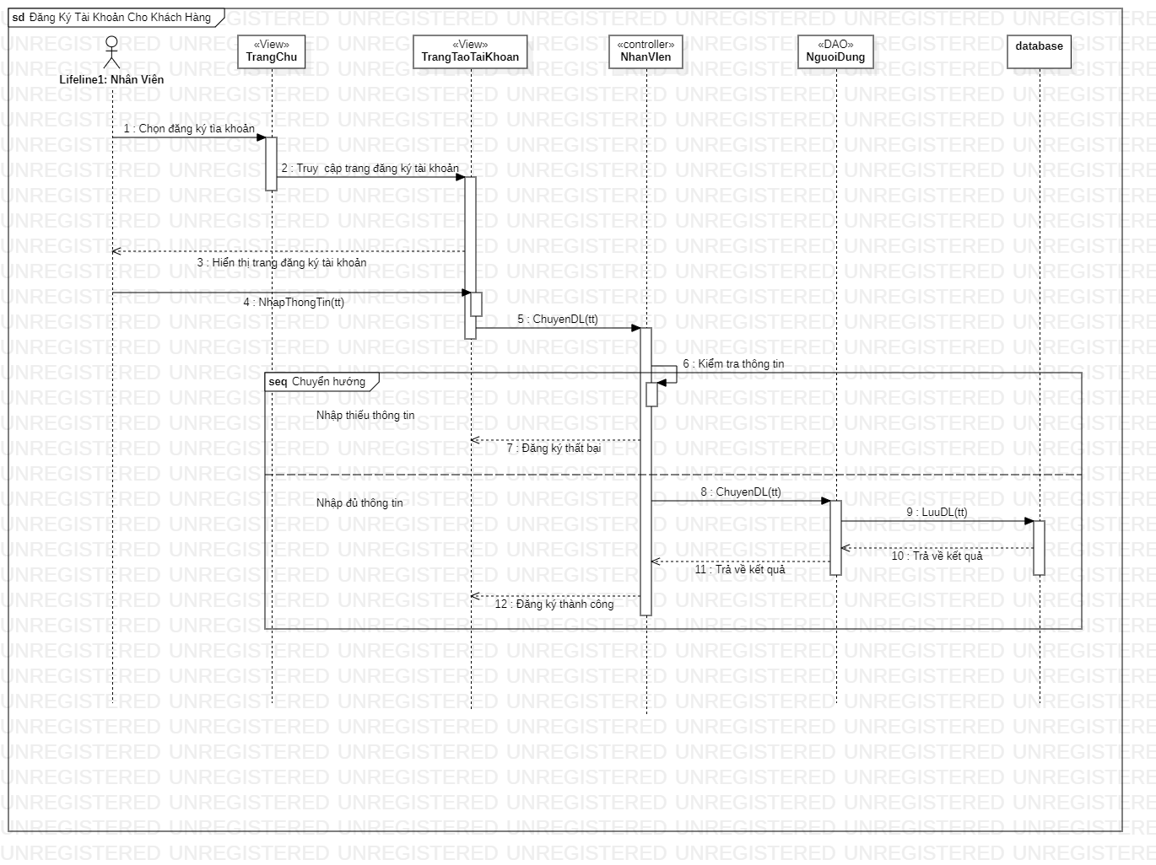

Hình 3.49 Sơ đồ tuần tự use case đăng ký tài khoản cho khách hàng

### Sơ đồ tuần tự use case thống kê doanh thu

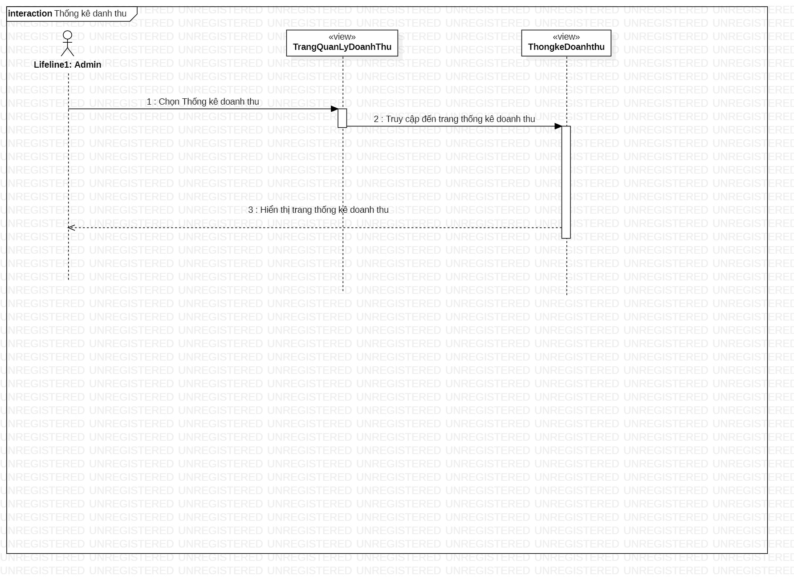

Hình 3.50 Sơ đồ tuần tự use case thống kê doanh thu

### Sơ đồ tuần tự use case thống kê doanh thu theo tháng

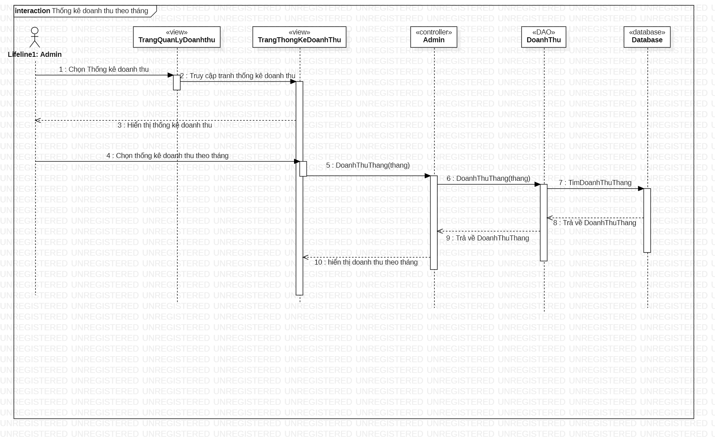

Hình 3.51 Sơ đồ tuần tự use case thống kê doanh thu theo tháng

### Sơ đồ tuần tự use case thống kê doanh thu theo quý

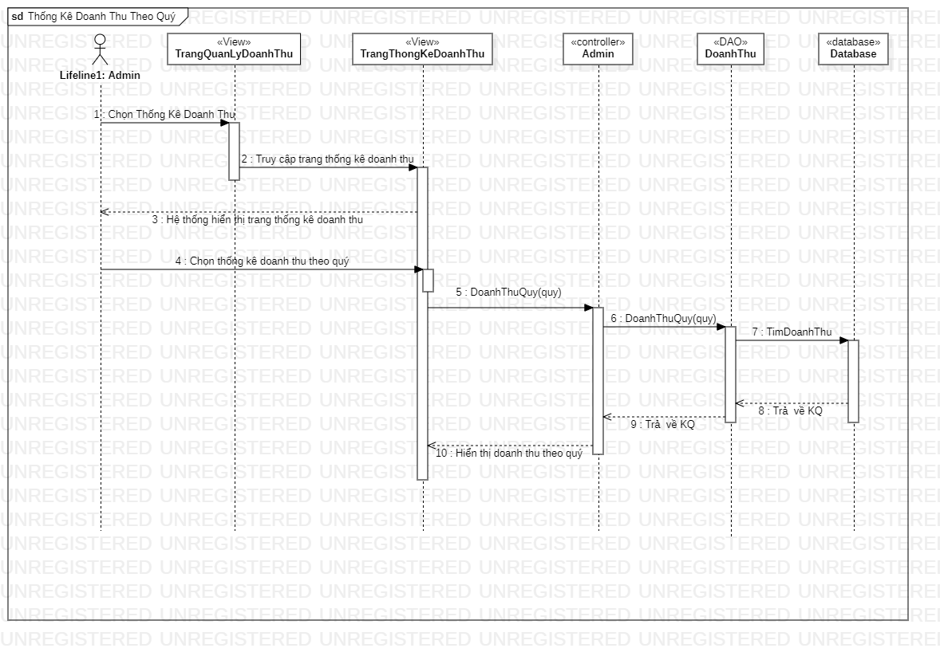

Hình 3.52 Sơ đồ tuần tự use case thống kê doanh thu theo quý

### Sơ đồ tuần tự use case thống kê doanh thu theo năm

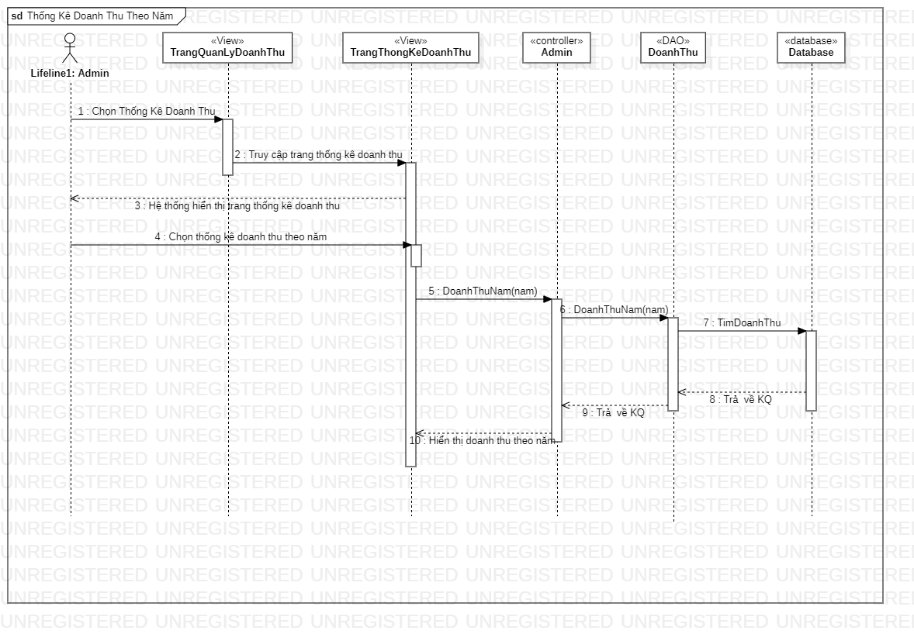

Hình 3.53 Sơ đồ tuần tự use case thống kê doanh thu theo năm

### Sơ đồ tuần tự use case tạo sân

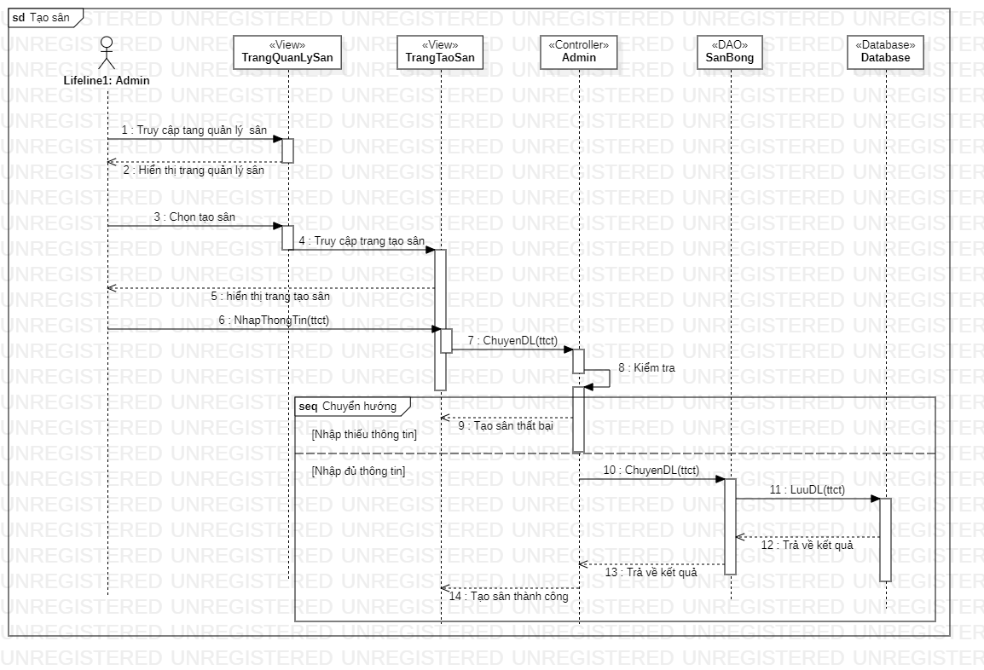

Hình 3.54 Sơ đồ tuần tự use case tạo sân

### Sơ đồ tuần tự use case hủy đặt sân

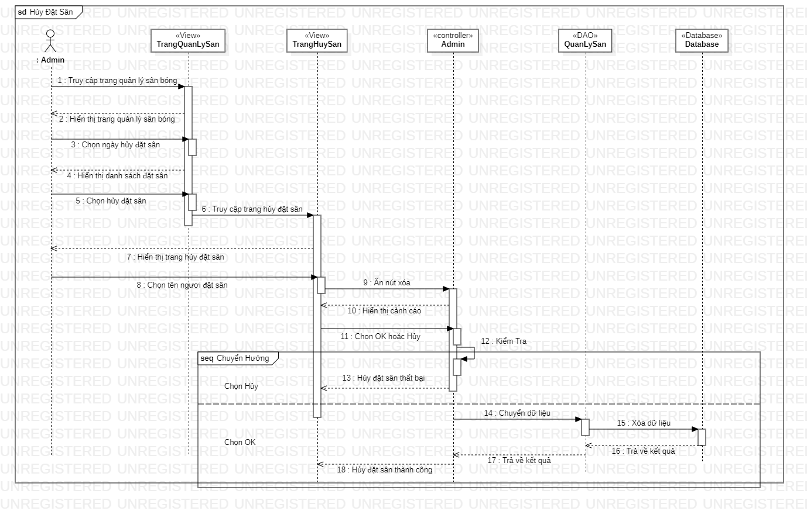

Hình 3.55 Sơ đồ tuần tự use case hủy đặt sân

## Mô hình ERD

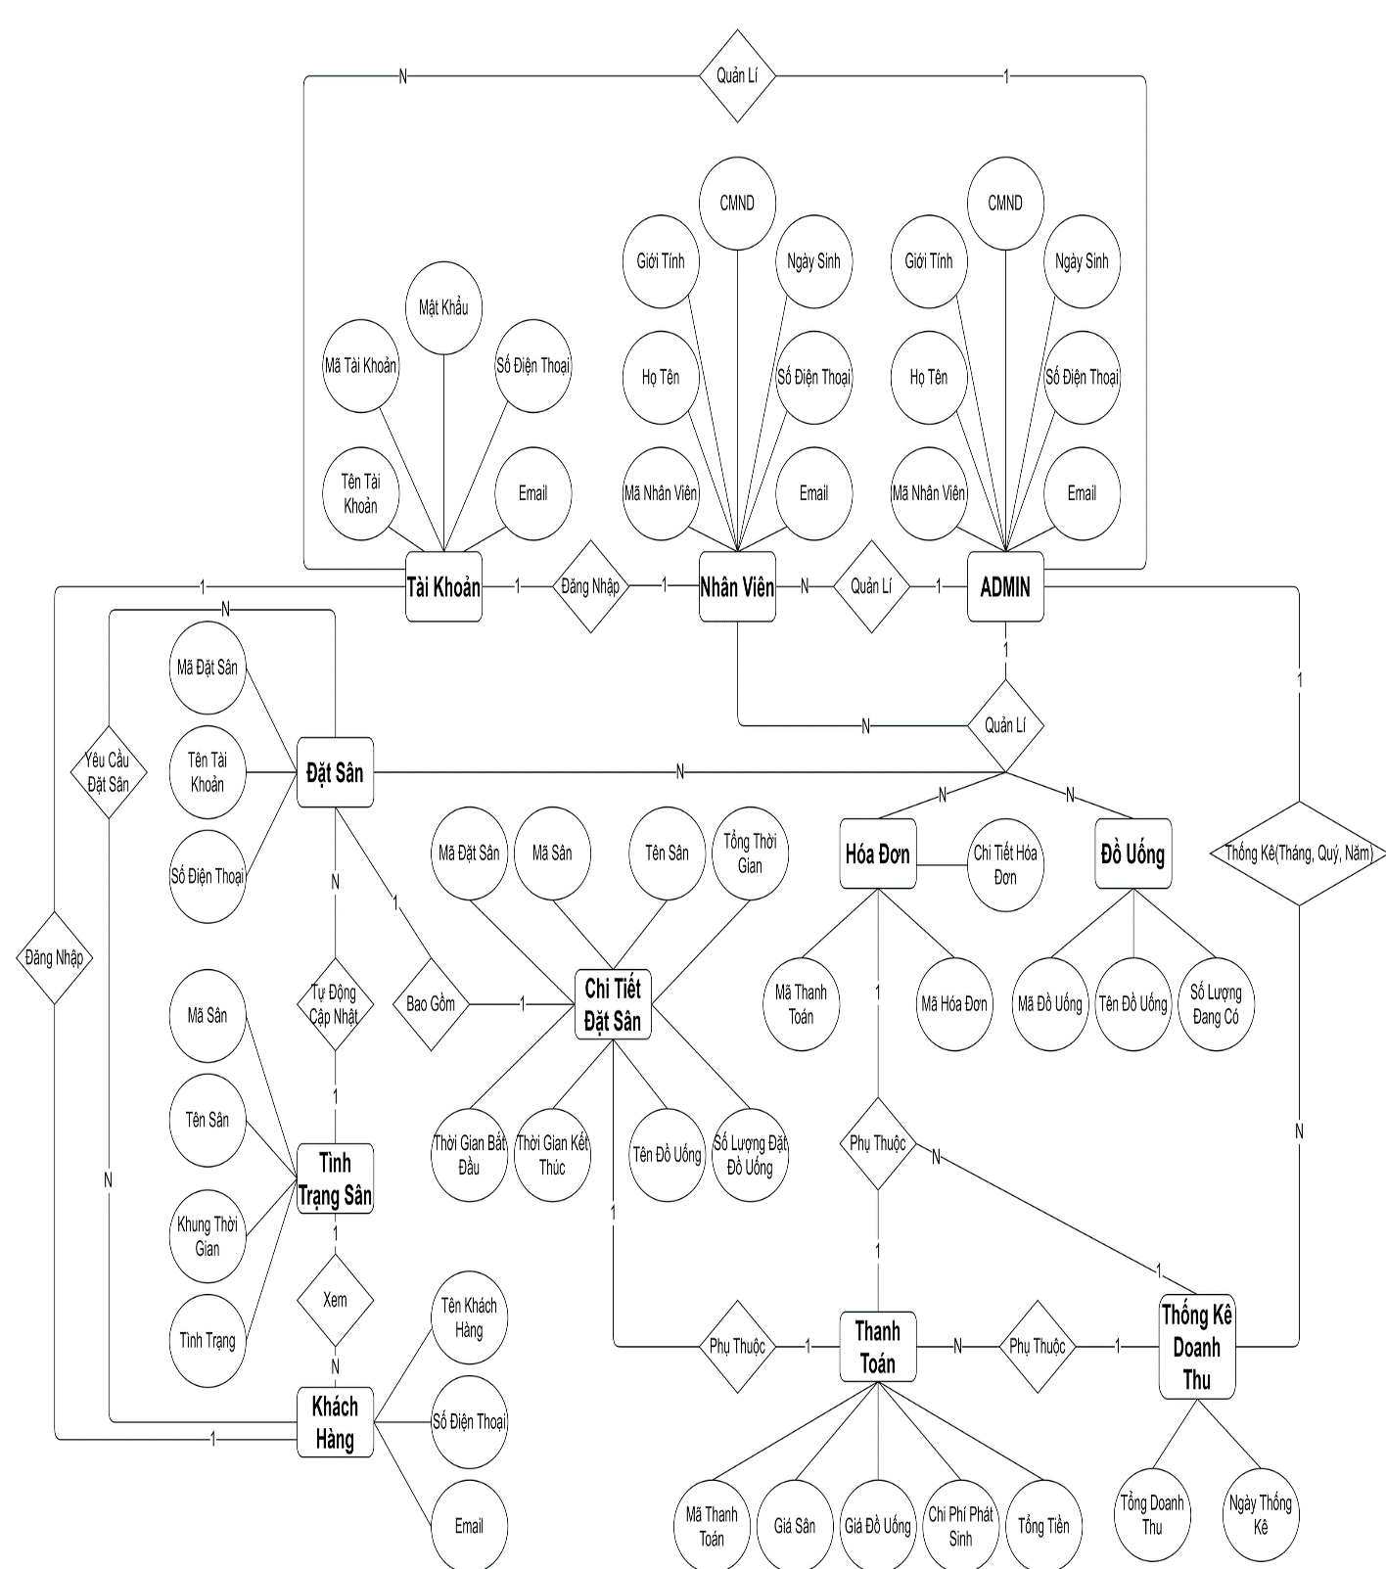

Hình 3.56 Sơ đồ ERD

## Sơ đồ Class (Class Diagram)

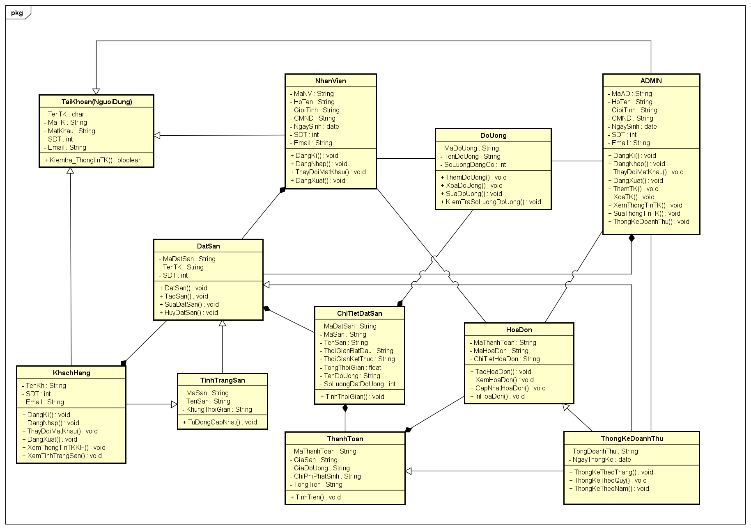

Hình 3.57 Sơ đồ Class

## Mô hình phát triển phần mềm

### Giới thiệu mô hình thác nước (Waterfall model)

**Mô hình thác nước** là một mô hình của quy trình phát triển phần mềm, trong đó quy trình phát triển trông giống như một dòng chảy, với các pha được thực hiện theo trật tự nghiêm ngặt và không có sự quay lui hay nhảy vượt pha là: phân tích yêu cầu, thiết kế, triển khai thực hiện, kiểm thử, liên kết và bảo trì. [Winston W. Royce](https://vi.wikipedia.org/w/index.php?title=Winston_W._Royce&action=edit&redlink=1) xuất bản vào năm 1970 để giải thích nguồn gốc cho tên gọi thác nước .

Các giai đoạn phát triển trong mô hình:

**Phân tích yêu cầu** (Requirement Analysis): Tập trung vào các nhiệm vụ xác định nhu cầu hoặc điều kiện để đáp ứng sản phẩm hoặc dự án mới hoặc bị thay đổi, có tính đến các yêu cầu có thể xung đột của các bên liên quan khác nhau, phân tích, lập tài liệu, xác nhận và quản lý phần mềm hoặc yêu cầu hệ thống.

Phân tích yêu cầu là rất quan trọng đối với sự thành công hay thất bại của một hệ thống hoặc dự án phần mềm. Các yêu cầu phải được lập thành văn bản, có thể hành động, có thể đo lường, có thể kiểm tra, có thể theo dõi, liên quan đến các nhu cầu hoặc cơ hội kinh doanh đã xác định và được xác định ở mức độ chi tiết đủ để thiết kế hệ thống.

**Thiết kế hệ thống** (System Design): Là quá trình xác định kiến trúc, thiết kế sản phẩm, mô-đun, giao diện và dữ liệu cho một hệ thống để đáp ứng các yêu cầu cụ thể. Thiết kế hệ thống có thể được coi là ứng dụng của lý thuyết hệ thống vào việc phát triển sản phẩm. Có một số trùng lặp với các lĩnh vực phân tích hệ thống, kiến trúc hệ thống và kỹ thuật hệ thống.

* **Thiết kế kiến trúc** của một hệ thống nhấn mạnh thiết kế của kiến trúc hệ thống mô tả cấu trúc, hành vi và nhiều quan điểm hơn của hệ thống đó và phân tích.
* **Thiết kế logic** của một hệ thống liên quan đến một biểu diễn trừu tượng của các luồng dữ liệu, đầu vào và đầu ra của hệ thống. Điều này thường được thực hiện thông qua mô hình hóa, sử dụng một mô hình quá trừu tượng (và đôi khi là đồ họa) của hệ thống thực tế. Trong bối cảnh của các hệ thống, các thiết kế được bao gồm. Thiết kế logic bao gồm các sơ đồ mối quan hệ-thực thể (sơ đồ ER).
* **Thiết kế vật lý** liên quan đến các quá trình đầu vào và đầu ra thực tế của hệ thống. Điều này được giải thích về cách dữ liệu được nhập vào hệ thống, cách nó được xác minh/xác thực, cách nó được xử lý và cách nó được hiển thị. Trong thiết kế vật lý, các yêu cầu sau về hệ thống được quyết định. Yêu cầu đầu vào, yêu cầu đầu ra, yêu cầu lưu trữ, yêu cầu xử lý,

**Xây dựng hệ thống** (Implementation): Hệ thống được phát triển theo từng đơn vị (unit) và được tích hợp trong giai đoạn tiếp theo. Mỗi đơn vị (unit) được phát triển và kiểm tra bởi lập trình viên được gọi là Unit Test.

**Kiểm thử hệ thống** (System Testing): Kiểm thử hệ thống hay còn gọi là System Testing, là kiểm tra lại toàn bộ hệ thống sau khi tích hợp. Nó cho phép kiểm tra sự tuân thủ của hệ thống theo yêu cầu. Loại kiểm thử này kiểm tra sự tương tác tổng thể của các thành phần. Nó liên quan đến tải, hiệu suất, độ tin cậy và kiểm tra bảo mật.

System Testing sẽ được thực hiện sau integration testing. Đây là một bước giữ vai trò quan trọng trong việc cho ra đời một sản phẩm chất lượng cao.

Tất cả các đơn vị (unit) được phát triển trong giai đoạn xây dựng hệ thống (Implementation) được tích hợp vào hệ thống sau khi đã hoàn tất bước kiểm tra trên từng đơn vị. Sau khi tích hợp, toàn bộ hệ thống được kiểm tra và sửa lỗi.

**Triển khai hệ thống** (System Deployment): Là một phần của quá trình triển khai hệ thống, việc cài đặt, kiểm tra, tích hợp và thử nghiệm tại chỗ phải được thực hiện để đảm bảo rằng hệ thống phù hợp để triển khai tại hiện trường và hoặc đưa vào bối cảnh hoạt động. Chuyển giao là quá trình thu hẹp khoảng cách giữa trình độ và năng lực sử dụng; nó giải quyết rõ ràng việc chuyển giao từ phát triển đến hậu cần, vận hành, bảo trì và hỗ trợ.

**Bảo trì hệ thống** (System Maintenance): Lập kế hoạch bảo trì hệ thống bắt đầu sớm trong quá trình phát triển bảo trì. Lập kế hoạch bảo trì được thực hiện để phát triển và thiết lập các yêu cầu và nhiệm vụ cần hoàn thành để đạt được, khôi phục và duy trì khả năng hoạt động trong suốt thời gian hoạt động của hệ thống. Để hệ thống được duy trì trong suốt vòng đời hệ thống, quy trình bảo trì phải được thực hiện đồng thời với quy trình vận hành

Mục đích của quá trình bảo trì là duy trì khả năng cung cấp dịch vụ của hệ thống. Quá trình này giám sát khả năng cung cấp dịch vụ của hệ thống, ghi lại các vấn đề để phân tích, thực hiện các hành động khắc phục, thích ứng, hoàn thiện và phòng ngừa, đồng thời xác nhận khả năng đã được khôi phục.

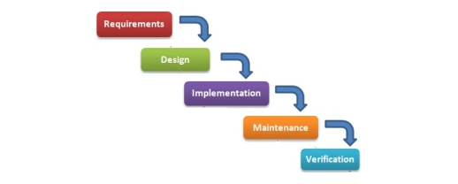

Hình 3.58 Mô hình thác nước

### Ưu điểm

* Thích hợp cho các dự án đơn giản hoặc nhỏ
* Nhóm dự án hiểu rõ các yêu cầu
* Dễ hiểu
* Dễ quản lí
* Không cần đề ra các mốc thực hiện
* Có nhiều tài liệu cung cấp thông tin cho khách hàng

### Nhược điểm

* Không cho phép thay đổi phạm vi dự án
* Không cho phép thay đổi yêu cầu của dự án
* Không có sản phẩm hoạt động được cho đến khi dự án gần hoàn thành
* Không dễ xử lý rủi ro bất ngờ

### Lý do chọn mô hình

* Áp dụng Waterfall khi nắm được rõ yêu cầu của dự án một cách tốt nhất, yêu cầu là rõ ràng và có tính ổn định cao.
* Nắm vững được công nghệ phát triển.
* Không có những yêu cầu không rõ ràng.
* Tài nguyên phát triển phong phú và chuyên môn kỹ thuật cao.
* Thích hợp với những dự án nhỏ và ngắn hạn.

**PHÂN CÔNG CÔNG VIỆC**

|  |  |  |  |
| --- | --- | --- | --- |
| Tên | Mã Số Sinh Viên | Công Việc | Hoàn thành |
| Phạm Văn Vĩ | 51800157 | Vẽ sơ đồ tuần tự.  Sơ đồ usecase toàn hệ thống.  Thiết kế hệ thống, demo.  Demo chức năng đặt sân online.  Demo chức năng đặt sân trực tiếp.  Demo chức năng quản lý sân. | 100% |
| Nguyễn Thị Hồng Hương | 51800284 | Giới thiệu tổng quát về hệ thống.  Đặc tả hệ thống.  Sơ đồ usecase toàn hệ thống.  Đặc tả usecase UC15- UC27  Sơ đồ hoạt động UC15-UC27  Demo chức năng quản lý khách hàng.  Làm powerpoint. | 100% |
| Nguyễn Minh Hửng | 51800283 | Quy trình nghiệp vụ hệ thống.  Xác định use case hệ thống.  Mô hình thác nước.  Demo chức năng phần thống kê doanh thu | 100% |
| Nguyễn Hữu Hòa | 51900077 | Vẽ sơ đồ lớp.  Mô hình ERD.  Demo chức năng phần đăng ký tài khoản.  Demo chức năng xem thông tin.  Demo chức năng xem tình trạng sân. | 100% |
| Phù Ý Kỳ | 51800989 | Bảng khảo sát hệ thống người dùng.  Đặc tả UC01-UC14.  Sơ đồ hoạt động UC01-UC14.  Demo chức năng quản lý đồ uống.  Tổng hợp, hoàn thiện báo cáo. | 100% |

**TÀI LIỆU THAM KHẢO**

1. J.W. Satzinger, R.B. Jackson, S.D. Burd, [2005], Object-Oriented Analysis and Design with the Unified Process, Cengage Learning.

2. Howard Podeswa, [2010], UML for the IT Business Analyst, Cengage Learning.

3. J.W. Satzinger, R.B. Jackson, S.D. Burd, [2008], Systems Analysis and Design in a Changing World, Course Technology

4. <https://123doc.net/document/2625638-phan-tich-he-thong-thong-tin-quan-ly-san-bong-da-mini.htm>